Текстовой отчет
по Управлению культуры и архивного дела МО «Северо-Байкальский район» за 2022 год

Характеристика района.

Северо-Байкальский район расположен в северной части территории Республики Бурятия, на западном и восточном побережье оз. Байкал. Район приравнен к районам Крайнего Севера. Общая площадь его составляет более 55 тыс. кв.км. Географическое положение района уникальное. На севере и западе район граничит с Иркутской областью, на востоке с Муйским районом Бурятии, на юге с Баргузинским районом, Курумканским и Баунтовским районами Бурятии. Около 25% побережья Байкала (400 км.) и четверти его поверхности (7000 кв.км.) находятся в границах района. Занято лесами 79%, водным фондом 14% и землями особо охраняемых территорий и объектов 6%. Местность гористая, горные хребты высотой до 2500 м. над уровнем моря, чередующиеся широкими межгорными впадинами. Горами занято 158 млн.га. В районе развита островная мерзлота. Северо-Байкальский район – это кладовая Бурятии. В нем представлена вся таблица Менделеева. Численность населения 11 тыс. человек. Административный центр – поселок Нижнеангарск. В границах района 10 населенных пунктов, из них 6 сел и 4 поселка городского типа. По национальному составу большинство жителей русские, из других национальностей проживают эвенки, буряты, украинцы, белорусы, татары, армяне, литовцы и азербайджанцы.
Северо-Байкальский район сыграл важную роль в освоении современной территории Бурятии, ведь его история прослеживается за довольно длительный 375 –летний период времени. Впервые на север Байкала прибыл Семен Скороходов и в устье Верхней Ангары поставил ясачное зимовье. Первый острог построен в 1646 г., раньше Иркутского на 15 лет, Верхнеудинского на 20лет. Самым первым поселением стало село Дагары, вторым поселением, основанным семью сосланными ссыльными в 17 веке село Иркана. Позднее возникли села Чичевки, Горемыка (Байкальское), Губа (Нижнеангарск), Ченча и Кумора. Дореволюционная история Нижнеангарской волости заканчивается в 1917г., когда в районе устанавливается Советская власть. Позднее, 10 сентября 1925г. из бывшей Верхнеангарской волости Баргузинского аймака и территории трех туземных родов (чильчигирского, шемагирского и киндигирского) был образован Северо-Байкальский туземный район Бурят-Монгольской АССР. Первый исполнительный комитет Совета рабочих, крестьянских и красноармейских депутатов возглавил И.А.Соловенко. Было образовано 6 поселковых Советов, 3 из них туземные – Киндигирский, Чильчигирский, Шемагирский, а также Нижнеангарский, Горемыкский, Верхнеангарский. В 1926-27 г. тунгусское население было кооперировано на 70%., успешно продвигалась коллективизация, к 1931г. она составляла 16%. Район активно развивался, но продвижение вперед остановила война. В послевоенные годы восстанавливалось народное хозяйство. Коренные преобразования в жизни района начались со строительством БАМа в 1974г. Великая стройка наложила свой отпечаток на жизнь района, сделала его значительнее, оживленнее, вывела в число быстро развивающихся, обогатила его историю. Возникли новые поселки – Кичера, Ангоя, Новый Уоян, Янчукан. В 1991г. началась перестройка. Сегодня наш район, как и вся страна, переживает важный и сложный этап своей истории, которая вершится на наших глазах.
В 2022году Управлением культуры и архивного дела был издан ежегодный календарь памятных знаменательных дат Северо-Байкальского района. В соответствии с ним прошли мероприятия посвященные: 40- летию укладки «Серебряного звена» на станции Янчукан прибытия первого поезда с почетными пассажирами.; 35- летию образования Ангоянского поселкового Совета; 90 летию образования Чильчигирского туземного совета; 80 летию образования Верхне – Заимского сельского совета. Этим событиям были посвящены торжественные мероприятия, уроки мужества, встречи со старожилами поселка, экскурсии, квесты, лекции, в которых приняли участие, как старшее поколение, так и молодежь.

Нормативно – правовая база.

Прошедший год для МКУ «Управления культуры и архивного дела муниципального образования «Северо – Байкальский район» был интересным и насыщенным. Мы отработали согласно муниципальных заданий и плана основных мероприятий. Ковидные ограничения меняли наши планы. Многие мероприятия прошли в системе онлайн. В 2022 году специалисты КДУ используют сетевую форму реализации индивидуальных мероприятий (Ватсап, Вайбер, Ютуб, одноклассники, в контакте, Zoom, эл.почта), соблюдая санитарно-эпидемиологические требования в условиях профилактики и предотвращения распространения новой коронавирусной инфекции (COVID-19).
В связи с распространением короновирусной инфекции и переходом в режим самоизоляции КДУ района перестроили свою работу в новом формате. Первый квартал планирование работы КДУ перешло в режим онлайн и в соответствии с поручениями протокола заседания Республиканского оперативного штаба по решению вопросов, связанных с угрозой распространения коронавирусной инфекции проведение мероприятий проходило с максимальной загруженностью 50,75 % в зависимости от формы проведения мероприятий . С обязательным предъявлением документов о вакцинации или о перенесенном заболевании, либо отрицательного результата лабораторного обследования на новую коронавирусную инфекцию(COVID-19).
За отчетный период в режиме самоизоляции специалисты КДУ работали с целью сохранения аудитории и привлечения новых участников в клубные формирования, а также для проведения досуга с пользой для жителей всех категорий граждан.
Работая в режиме онлайн, многое было сделано для сохранения культурного потенциала района. Творческие коллективы учреждений культуры Северо- Байкальского района находились в постоянном поиске новых форм проведения онлан мероприятий, ярких и интересных. Непростая задача стояла перед работниками культуры района. Главная задача - это сохранить своего зрителя. Все наши мероприятия транслировались:
ютуб : https://www.youtube.com/channel/UC0bUwKCxocl_Z4lQa8xtMYg
однокл : https://ok.ru/video/3109827449093
инстаграмм : https://www.instagram.com/p/CI8b43RhbUv/?igshid=6wtxpkp72zof
Прямые ссылки на каналы:
(группа в одноклассниках "Центр Досуга п.Нижнеангарск) https://ok.ru/group5578911272
(группа в инстаграмме ) @kultura_sbraion
(канал в ютубе) https://www.youtube.com/channel/UC0bUwKCxocl_Z4lQa8xtMYg
Основными, приоритетными направлениями деятельности учреждений культуры являлись:
- обеспечение необходимых условий для реализации конституционных прав человека на свободу творчества, участие в культурной жизни и пользование учреждениями культуры и искусства, доступ к культурным ценностям, сохранение исторического и культурного наследия;
-выполнение плановых показателей по Пушкинской карте ;
Управление культуры координировало деятельность подведомственных учреждений по выполнению установленных стандартов, нормативов и показателей по организации досуга населения, библиотечному и музейному обслуживанию, деятельности учреждений дополнительного образования в сфере искусств.
Для организации доступа к информации о деятельности учреждений культуры Северо – Байкальского района в электронном виде предоставляется информация на сайт администрации муниципального образования «Северо – Байкальский район» (в раздел «Культура»), сайт Министерства культуры Республики Бурятия и сайт Управления культуры и архивного дела.
В 2022 году деятельность МКУ «Управление культуры и архивного дела МО «Северо – Байкальского район» и подведомственных ему учреждений была направлена на выполнение следующих задач: - качества предоставляемых культурных услуг;
-внедрение новых онлайн форм оказания услуг населению;
-участие в реализации районных целевых программ (на условиях софинансирования);
-организация предоставления дополнительного образования детям на территории муниципального района;
- организация библиотечного обслуживания населения, комплектование и обеспечение сохранности библиотечных фондов;
-создание условий для обеспечения поселений, входящих в состав муниципального района, услугами по организации досуга и услугами организаций культуры;
-повышение профессиональных знаний и совершенствование деловых качеств работников культуры;
-организация музейного дела и музейно-выставочной деятельности;
-организация предоставления дополнительного образования детей в области культуры;
-создание условий для развития местного традиционного народного художественного творчества в поселениях, входящих в состав муниципального района;
- создание условий для развития средств массовой информации: газета «Байкальский меридиан»;
- комплектование районного архива документами организаций источников комплектования архива, их своевременный учет, сохранность и использование письменных источников;
-организация и осуществление мероприятий межпоселенческого характера по работе с детьми и молодежью;
- выполнение показателей по Пушкинской карте.

Выполнение соглашения о взаимодействии с Министерством культуры Республики Бурятия о выполнении плана мероприятий на основании распоряжения № 149 от 19.03.2013 г. «Дорожная карта».
В течение 2022 года деятельность МКУ «Управление культуры и архивного дела» и подведомственных учреждений культуры была направлена на реализацию вопросов местного значения, осуществление полномочий администрации муниципального образования Северо – Байкальский район в сфере социально-культурного обслуживания населения, закрепленных в Уставе муниципального образования Северо – Байкальского района; на выполнение миссии учреждений культуры по формированию культурной среды в районе; сохранению культурно-исторического наследия, намеченной планом развития района; муниципальных целевых программ; улучшение культурного имиджа района на республиканском и региональном уровнях. На территории муниципального образования «Северо – Байкальский район», (согласно ФЗ № 131 от 06.10.2003 года «Об общих принципах организации местного самоуправления в Российской Федерации»), по состоянию на 1 января 2022года на территории муниципального образования «Северо-Байкальский район» действуют 17 учреждений культуры, из них 12- автономных учреждений, 5 учреждений имеют статус бюджетного учреждения нового типа. Штатная численность работников 136 единиц в т.ч. преподавателей детских школ искусств 33 единицы. Многие из них являются заслуженными работниками культуры Республики Бурятия, награждены Почетными грамотами Министерства культуры России. В большинстве своем – это яркие, творческие, увлеченные личности, прекрасные мастера своего дела. В текущем году продолжена работа по соглашениям между администрациями городских и сельских поселений и администрацией муниципального образования «Северо-Байкальский район» о передаче части полномочий в области культуры за счет субвенций, предоставляемых из бюджетов этих поселений, в бюджет муниципального района. 8 поселений, кроме п. Кичера, передали полномочия в области культуры в район.
Несмотря на непростую ситуацию с пандемией, посещаемость библиотек, клубов, школ искусств, музея не сократилась, соблюдались все нормы безопасности для посетителей. Важной задачей было качество проведённых онлайн культурно-досуговых мероприятий, рост числа пользователей Интернет-ресурсами библиотек, увеличение доли населения, вовлечённых в деятельность учреждений культуры, предоставление качественных муниципальных услуг, внедрение онлайн инновационных методов и приемов культурно-досуговой деятельности. Централизация учреждений культуры на районном уровне с целью оптимального варианта функционирования и развития учреждений культуры района, продолжает обеспечивать качество предоставления услуг, оказываемых населению, и способствует развитию сети. Работа учреждений культуры проводится на основании Федерального закона № 131-ФЗ «Об общих принципах организации местного самоуправления в Российской Федерации» от 6.10.2003 года п.4 ст. 15.
Управление культуры в своей деятельности руководствуется:
1.Конституция РФ ст. 130-133 гарантирует право граждан на осуществление местного самоуправления, а также определяет основы местного самоуправления как самостоятельного института власти. Гарантирует право на участие в культурной жизни и пользование учреждениями культуры, на доступ к культурным ценностям (ст. 44).
2.Федеральный закон «Об общих принципах организации местного самоуправления в РФ» от 6 октября 2003 года N 131-ФЗ - устанавливает общие правовые, территориальные, организационные и экономические принципы организации местного самоуправления в Российской Федерации, определяет государственные гарантии его осуществления. Определяет полномочия муниципальных районов в сфере культуры.
3. "Основы законодательства Российской Федерации о культуре" (утв. ВС РФ 09.10.1992 N 3612-1) (ред. от 21.12.2009) устанавливают и закрепляют конституционные права граждан РФ на культурную деятельность, правовые гарантии для свободной культурной деятельности объединений граждан, народов и иных этнических общностей РФ. Устанавливают принципы государственной культурной политики, правовые нормы государственной поддержки культуры и гарантируют невмешательство государства в творческие процессы
4. Федеральный закон от 25.06.2002 N 73-ФЗ (ред. от 18.10.2010) "Об объектах культурного наследия (памятниках истории и культуры) народов Российской Федерации" (принят ГД ФС РФ 24.05.2002) регулирует отношения в области сохранения, использования, популяризации и государственной охраны объектов культурного наследия (памятников истории и культуры) народов Российской Федерации и направлен на реализацию конституционного права каждого на доступ к культурным ценностям и конституционной обязанности каждого заботиться о сохранении исторического и культурного наследия, беречь памятники истории и культуры, а также на реализацию прав народов и иных этнических общностей в Российской Федерации на сохранение и развитие своей культурно-национальной самобытности, защиту, восстановление и сохранение историко-культурной среды обитания, защиту и сохранение источников информации о зарождении и развитии культуры.
5. Закон Республики Бурятия от 01.02.1996 - № 246-I «О культуре» устанавливает общие принципы правового регулирования отношений в области культуры, возникающих при реализации конституционного права на участие в культурной жизни и пользование услугами организаций культуры, а также права на равный доступ к культурным ценностям, и направлен на сохранение и развитие культуры на территории республики Бурятия.
6. Муниципальная программа «Культура Северо-Байкальского район на 2013-2024 годы». Управление культуры и архивного дела работает и финансируется согласно заданной программе, направленной на решение системных проблем в области культурного развития муниципального образования «Северо – Байкальский район»
7. Устав Администрации МО «Северо-Байкальский район» определяет наиболее важные вопросы организации и осуществления местного самоуправления на территории Северо-Байкальского района, в том числе создание условий для обеспечения поселений, входящих в состав района, услугами по организации досуга и услугами организаций культуры
8. Устав МКУ «Управление культуры и архивного дела МО «Северо-Байкальский район» регламентирует деятельность Управления культуры администрации МО «Северо-Байкальский район».
Реализация национального проекта «Культура» в Северо – Байкальском районе
С 2019 года началась реализация национального проекта «Культура». Были подписаны соглашения с министерством культуры и утверждены на уровне муниципального образования паспорта Национального проекта «Культура» и входящих в его состав двух проектов:
- Обеспечение качественно нового уровня развития инфраструктуры культуры («Культурная среда»);
- Создание условий для реализации творческого потенциала нации («Творческие люди»).
Реализации Национального проекта «Культура» будет осуществляться до 2024 года включительно.
Цель Национального проекта «Культура»:
- Увеличить к 2024 году число граждан, вовлеченных в культуру, путем создания современной инфраструктуры культуры, внедрения в деятельность организаций культуры новых форм и технологий, широкой поддержки культурных инициатив.
К 2024 году в Северо-Байкальском районе, необходимо обеспечить:
- увеличение на 15% числа посещений организаций культуры, то есть показатель должен составить 196 506 посещений,
- увеличение числа обращений к цифровым ресурсам культуры в 5 раз или число таких обращений в районе должно составить 21 120.
Увеличение посещаемости на 15 % будет обеспечено за счет:
- повышения числа культурно-массовых мероприятий клубов и Домов культуры,
- повышения числа посещений общедоступных библиотек,
- повышения количества участников клубных формирований клубов и Домов Культуры за счет развития декоративно прикладного творчества;
- модернизации и укрепления МТБ учреждений культуры,
- внедрения инновационных форм клубной работы.
На данный момент разработаны планы по увеличению посещаемости по каждому учреждению культуры.
В рамках проекта «Культурная среда»
Будут выделяться субсидии на капитальный ремонт культурно-досуговых учреждений и на приобретение нового оборудования для учреждений культуры.
В результате реализации мероприятий проекта «Культурная среда» планируется достижение следующих показателей:
- Количество капитально отремонтированных объектов организаций культуры с нарастающим итогом к 2024 году должно составить 6 единиц.
- Количество организаций культуры, получивших современное оборудование (укрепление МТБ), с нарастающим итогом составит 5 единицы.
В рамках проекта «Творческие люди».
Цель проекта «увеличение к 2024 году количества граждан, вовлеченных в культурную деятельность путем поддержки и реализации творческих проектов».
Определены три основных показателя проекта.
- Количество специалистов, прошедших повышение квалификации на базе Центров непрерывного образования и повышения квалификации творческих и управленческих кадров в сфере культуры - 12 человек.
- Количество любительских творческих коллективов, получивших грантовую поддержку – 1.
- Количество волонтеров, вовлеченных в программу «Волонтеры культуры» – 6 человек.

Результатом реализации нацпроекта «Культура» должно стать достижение к 2024 году 5 показателей, направленных на улучшение качества досуга населения.
В 2022 года индикаторы по региональному проекту «Культурная среда» выполнены на 100 %:
- Капитальный ремонт здания МАУ дополнительного образования "Детская школа искусств п.НовыйУоян" МО "Северо-Байкальский район". Сумма выделенных лимитов 34885190 рублей
Заключен КОНТРАКТ № 1002300006422000001 от 11 марта 2022 год. Подрядчик ООО «Основы Сибири» срок исполнения контракта 31.10.2022г. Так же заключен контракт № 1 от 14.03.2022 на капитальный ремонт охранно-пожарной сигнализации на сумму 496349,05 рублей с ООО «Системы безопасности». Будут выполнены следующие виды работ:
- Замена кровли на профлист с заменой обрешетки площадью 1505,665 м2;
- Ремонт стропильной системы с постановкой раскосов или заменой стропильных ног;
- Устройство нового фронтона, карниза, слуховых окон, водосточной системы;
- Огнезащитная обработка всех деревянных конструкций крыши;
- ремонт отмостки;
- Замена крылец – 2 шт, с устройством пандуса и поручней, увеличение козырьков
- Замена всех окон на блоки из ПВХ профилей – 53 шт;
- Замена дверей – 105 шт
- Полная замена системы водоснабжения, замена узла учета воды;
- Полная замена системы отопления и теплового узла, подключение системы отопления в новой точке;
- Частичная замена системы канализации, прочистка системы канализации;
- Частичная замена воздуховодов, прочистка воздуховодов;
- Внутренняя отделка помещения
- Замена охранно-пожарной сигнализации
- Капитальный ремонт здания МБУ Культурно-досуговый центр с библиотечным обслуживанием "Калейдоскоп". Сумма выделенных лимитов 2639230 рублей
Заключен контракт № 0302300178122000001 от 09.03.2022 Подрядчик ИП Семенов М.А срок исполнения контракта согласно дополнительному соглашению 30.06.2022г. Так же заключен контракт на капитальный ремонт охранно-пожарной сигнализации с ООО «Системы безопасности» Будут выполнены следующие виды работ:
- - Замена оконных проемов на окна из ПВХ профилей;
- - Замена дверных проемов;
- - Выравнивание потолка и стен в фойе;
- - Обшивка стен актового зала;
- - Разборка и выравнивание потолка в актовом зале с разборкой воздуховодов;
- - Ремонт ступенек сцены в актовом зале;
- - Устройство кабаны оператора в актовом зале;
- - Устройство двух санузлов в центральной части здания, с прокладкой труб канализации;
- - Устройство вентиляции в санузлах с устройством вентилятора снаружи здания;
- - Переустройство отопления систем отопления с заменой радиаторов, устройство тепловой камеры снаружи здания, тепловой узел переместить из фойе в тепловую камеру, заменить наружный трубопровод отопления и водоснабжения;
- - Провести трубопровод к туалетам;
- - Прокладка наружной сети канализации для подключения к центральной системе;
- - Замена электропроводки и светильников;
- - Иные виды работ.
- Капитальный ремонт здания АУ "Культурно-досуговый центр "Аргуакта с. Холодное" МО СП "Холодное эвенкийское "Северо-Байкальского района. Сумма выделенных лимитов 1256710 рублей
Заключен КОНТРАКТ № 1002600009422000001 от 05.03.2022 г. Подрядчик ИП Семенов М.А срок исполнения контракта 29.04.2022. Так же заключен контракт на капитальный ремонт охранно-пожарной сигнализации с ИП Григорчук № 81-22 от 31 марта 2022г. Будут выполнены следующие виды работ:
- -Монтаж пожарной сигнализации;
- - Электромонтажные работы;;
- - Замена и окраска стен;
- - Замена пола с утеплением;
- - Ремонт потолка в котельной;
- - Замена проемов и дверей;
- - Отделочные работы внутренних помещений;
- - Ремонт отопления

Сайт органа управления культуры.
На протяжении многих лет существует проблема слабого интернета в поселениях района. Было принято решение на сайте управления культуры разместить все учреждения отрасли «Культура».
Сайт МКУ «Управление культуры и архивного дела МО «Северо-Байкальский район» находится по адресу: сбкультура.рф и включает в себя следующие разделы:
Главная. Содержит новости культуры Северо-Байкальского района
Об управлении. Содержит разделы: Структура, Устав, Информация о деятельности, Нормативно - правовая база, Руководящий состав Управления в лицах, Общественный совет, Новости
Документы. Содержит НПА Администрации МО Северобайкальский район, Муниципальное задание, Отчеты, Конкурсы, Ведомственный перечень муниципальных услуг и работ, Противодействие коррупции
Фотогалерея. Контактная информация
Начальник Управления культуры – Карпушина Вера Иннокентьевна.
671710, Северо-Байкальский район, п.Нижнеангарск, ул. Рабочая, 125, каб.1
телефон: (30131)47-749, е-mail: v_karpushina@mail.ru
Учреждения на 01.11.2022 созданы сайты
№ п/п | Наименование учреждения, поселение | Ссылка на сайт
1 | АУ «ММЦД п. Нижнеангарск» | aummcd.ru
2 | МАУ ДО «ДШИ п. Нижнеангарск» | https://nangarsk.bur.muzkult.ru
3 | АУ "Историко-краеведческий музей Северо-Байкальского района имени Н.К. Киселевой" | http://muzeysbr03.bur.muzkult.ru
4 | АУ "Муниципальная Межпоселенческая центральная библиотека п. Нижнеангарск" | http://цб-нижнеангарск.рф
5. | АУ «СДК с. Байкальское» | https://культура-байкальское.рф
6. | АУ «КДЦ Аргуакта» с. Холодное | https://arguakta.ru
7. | «ДШИ п. Кичера» | https://kichera.bur.muzkult.ru
8. | АУ «КДЦ Совеременник» с. Верхняя Заимка | https://современник-верхняя-заимка.рф
9. | АУ «КДЦ «Сэвден» с. Кумора | https://kdcsevden2022.esgms.ru
10 | МБУ «КДЦ «Калейдоскоп» п. Ангоя | https://калейдоскоп-ангоя.рф
11 | МБУ «КДЦ «Ангара» с. Уоян | https://ангара-кдц.рф (https://vk.com/kdcangara00)
12 | «КДЦ «Туяна» п. Новый Уоян | https://kdctuyana.ru
13 | «ДШИ п. Новый Уоян» | https://nuoyan.bur.muzkult.ru
14 | МБУ КДЦ «Импульс» | https://импульс-янчукан.рф
15 | МАУ «ИМЦК» | https://baikalmeridian.ru

Информация о привлечении и расходовании средств по КДУ Северо-Байкальского района за 2022 г.
№ | Наименование КДУ | Название программы | Наименование приобретенных средств (что приобретено) | Количество (шт.) | Всего (тыс. руб.) | из них бюджет (тыс. руб.) |  |  | Внебюджетные источники
 |  |  |  |  |  | Федеральный бюджет | Республиканский бюджет | Местный бюджет | Платные услуги | Спонсорская помощь | Прочие
1 | АУ " КДЦ "Аргуакта с. Холодное " МО СП "Холодное эвенкийское» | КМНС | МФУ  Ноутбук  Швейная машина  Аккустич система  Микшерный пульт  Экшн-камера  Отпариватель  Костюмы национальн | 1  2  1  1  1  1  1  22 | 26  83  30  89  30  48  14  310 | 0 | 26  83  30  89  30  48  14  310 | 0 | 0 | 0 | 0
2 | МАУ "Информационно-методический центр культуры" |  | Принтер  Компьютер  Кресло офисное  Стеллаж  Стол  шкаф | 1  1  1  2  3  2 |  |  |  |  | 17  30  6  33  33  37
3 | АУ "КДЦ" "Современник" МО СП "Верхнезаимское" |  | Аппарат сахарной ваты | 1 | 7 | 0 |  |  | 7 | 0 | 0
3 | АУ "КДЦ" "Современник" МО СП "Верхнезаимское" |  |  |  |  | 0 |  | 0 | 0 | 0 | 0
4 | АУ "ММЦД п. Нижнеангарск |  | Усилители звука  Звуковая колонка  Ноутбук  МФУ  Аудиосист караоке  Стол  Кресло  Надувные фигуры  Палатка | 2  14  1  1  1  1  3  3  2 | 76  146  58 |  |  | 76  146  35 | 58  22  7,5  6  33  139
 | МБУ КДЦ "Туяна" МО ГП «п. Новый-Уоян» |  | Микшер  Шкаф-купе  Стол  Диван  Аппарат для изгот сахарной ваты  Аппарат для изгот попкорна | 1  2  3  2  1  1 |  |  |  |  | 27  106  28  47  28  16
 | МБУ КДЦ Калейдоскоп | Обеспечение развития и укрепления МТБ домов культуры в населенных пунктах с числом жителей до 50 тыс. ч | Стол  Шкаф  Стул  Одежда сцены | 2  3  100  1 |  |  | 35  43  533  490

Поступление целевых средств за 2022год

Наименование субсидии | сумма | фб |  | Рб и мб
Субсидии бюджетам на обеспечение развития и укреплениея МТБ домов культуры в населенных пунктах с числом жителей до 50 тыс чел | 1022363,65 |  | 932191,18 |  | 59501,56 рб  30670,91 мб |  | Приобретение кресел и одежды сцены КДЦ Калейдоскоп
субсидия на гос поддержку отрасли культуры (Федеральный проект "Культурная среда") | 34885190,0 |  | 32792080,44 |  | 2093109,56 |  | Капитальный ремонт ДШИ п. Новый Уоян
Субсидии на развитие сети учреждений культурно-досугового типа | 3895940,00 |  | 3662187,54 |  | 233752,46 |  | Капитальный ремонт АУ КДЦ Аргуакта 1256710, кап ремонт МБУ КДЦ Калейдоскоп-2639230
Субсидия на поддержку экономического и социального развития коренных малочисленных народов Севера, Сибири и Дальнего Востока | 684531,00 |  |  |  | 684531,0 |  | Приобретение. Костюмов АУ КДЦ Аргуакта
Субсидия на государственную поддержку отрасли Культуры (ФП "Сохранение культурного и исторического наследия") | 85965,0 |  | 80712,98 |  | 5152,02 |  | Пополнение библиотечного фонда
Субсидии бюджетам муниципальных районов на повышение средней заработной платы работников муниципальных учреждений культуры | 26179800,0 |  |  |  | 26179800,0 |  | Повышение заработной платы
Субсидии бюджетам муниципальных районов (городских округов) на повышение средней заработной платы пед работников доп образования отрасли "Культура" | 19208800,00 |  |  |  | 19208800,0 |  | Повышение заработной платы
Субвенции на предоставление мер социальной поддержки по оплате коммунальных услуг педагогическим работникам, и работникам культуры проживающим, работающим в сельских населенных пунктах, рабочих поселках (ПГТ) на территории РБ | 1559748,00 |  |  |  | 1559748,00
Субсидия на развитие общественной инфраструктуры | 584337,00 |  |  |  | 555120,15 рб  29216,85 мб |  | Капитальный ремонт кабинета декоративно- прикладного искусства МБУ КДЦ «Калейдоскоп»

Всего поступило средств 88106674,65

Объекты капитального строительства учреждений культуры
муниципального образования «Северо-Байкальский район»
Обеспеченность муниципальными учреждениями культуры. Здания (ремонт, аварийность).
Уровень фактической обеспеченности учреждениями культуры от нормативной потребности составляет 83,0 %. В каждом поселении Северо - Байкальского района имеется клуб, однако по количеству посадочных мест имеется не соответствие нормативам.
Уровень обеспеченности библиотеками составляет 91 %, т.е. при нормативе 11 библиотек имеется 10. В каждом поселении, кроме ГП «Поселок Янчукан», работают библиотеки, но они не являются самостоятельными учреждениями, а входят в составы юридических лиц культурно-досуговых центров.
Индикатор «Доля муниципальных учреждений культуры, здания которых требуют капитального ремонта, в общем числе муниципальных учреждений культуры, %» составляет 35.3 %.
В районе действует 10 КДУ и 1 библиотека. Из 11 имеющихся зданий 5 – требуют капитального ремонта (АУ «КДЦ «Романтик», МБУ КДЦ «Ангара», АУ «ММЦД п. Нижнеангарск», АУ «КДЦ» «Современник» МО СП «Верхнезаимское», АУ «ММЦБ п. Нижнеангарск»). Так же требуют ремонта АУ "Историко-краеведческий музей Северо-Байкальского района имени Н.К. Киселевой"
В 2020 году в рамках национального проекта «Культура» за счет средств федерального и республиканского бюджетов был проведен капитальный ремонт здания АУ «Сельский Дом культуры с. Байкальское», в 2021 году - АУ «КДЦ «Сэвден» с. Кумора. МАУ ДО "ДШИ п.Кичера" , в 2022 году МАУ ДО "ДШИ п.Новый Уоян", МБУ КДЦ "Калейдоскоп", АУ " КДЦ "Аргуакта с. Холодное " МО СП "Холодное эвенкийское " Северо-Байкальского района.

Справка-анализ кадрового обеспечения подведомственных учреждений МКУ «Управление культуры и архивного дела МО «Северо-Байкальский район» за 2022 год

Главное богатство и основной капитал страны – это ее культурный потенциал и, прежде всего, человек – создатель и носитель «высокой» духовной культуры. Управление культуры ведет большую работу по формированию кадрового потенциала, определению принципов подбора, расстановки кадров и созданию кадрового резерва. К специалистам, работающим в сфере культуры, предъявляются особые требования к профессионально-личностным качествам и способности реализовывать инновационные процессы. В основу работы Управления культуры с кадрами заложены базовые принципы по созданию условий для более эффективной работы сотрудников; поддержка и развитие творческого потенциала; стимулирование целенаправленного, непрерывного повышения уровня профессионализма.
Среднесписочная численность составляет 85,3, из них творческих работников КДУ 56 человек.
Профессионально-кадровый потенциал представлен специалистами с высшим специальным образованием и составляет 42 человек. Средний возраст 43 года. Процент обеспеченности специалистами 38,7.
Сегодня нам нужны конкурентно способные специалисты, обеспечивающие свое развитие. Они должны постоянно совершенствовать знания, работать на перспективу, внедрять в практику новые технологии, формы и методы работы.
За 2022 г. курсы повышения квалификации прошли 6 специалистов.
Всего работающих специалистов в культурно – досуговых учреждениях района 60 человек. Процент обеспеченности специалистами КДУ в районе 90 % . Сегодня востребованы специалисты: вокалисты, руководители театральных коллективов, режиссеры, хореографы самодеятельных коллективов, специалисты по техническим средствам по профилю. Причины нехватки специалистов: состоит в невозможности обеспечить их жильем, нет перспективы роста. Сегодня заработная плата, конечно, повысилась, но все равно конкурентной остается заработная плата в отрасли образования и выплата в полном объеме коммунальных услуг. Среднее образование, в основном, имеют специалисты в сельских КДУ – 6 человек. Этот факт вносит определенную озабоченность по содержанию работы данных учреждений. Средний возраст специалистов КДУ - 42 года (до 30 – 16 человек, от 30-55 составляет 35 человек, 55 лет и старше составляет 16 человек). Процент специалистов КДУ пенсионного и предпенсионного возраста 35 %. Этот показатель также вносит определенную тревогу, так как возрастной ценз в работе КДУ - это его внутреннее содержание и направленность в работе. Пугает сокращение числа профессионалов в отрасли, стареют кадры специалистов - руководителей народных коллективов. Ситуацию все же стабилизирует тот факт, что в отрасли по поселениям нет текучести кадров, а у специалистов в связи с повышением заработной платы появился интерес к работе. Среднемесячная заработная плата по отрасли 55770,07 руб.
Работающих специалистов ДШИ 37 чел, высшее по специальности образование имеет 18 чел, со средне-специальным 8 чел.
По библиотечной системе работающих специалистов 14 человек. Высшее образование по специальности имеют 2 чел, Среднее образование имеют 4 чел. (1 работник обучается по заочной форме в Национальный социально- педагогическом колледже г. Пермь по специальности библиотекарь). Процент обеспеченности жильем 90 %, в основном, частный сектор.
Управление культуры ведет постоянную и целенаправленную работу по решению жизненно важных вопросов - улучшение условий труда, отдыха, оказание социальной поддержки работникам учреждений культуры и это служит связующим звеном в закреплении кадров в учреждениях культуры МО «Северо – Байкальский район».
Управление культуры в течение года постоянно поздравляет все коллективы с профессиональными праздниками, юбилейными датами рождения ветеранов и пенсионеров отрасли культура, с Днем пожилого человека.
Управлением культуры, согласно Трудового кодекса Российской федерации, принят Коллективный договор. По состоянию на 1 января 2023 года на территории муниципального образования «Северо-Байкальский район» действуют 17 учреждений культуры, из них 12- автономных учреждений, 5 учреждений имеют статус бюджетного учреждения нового типа. Все учреждения имеют коллективные договора. Практика заключения и использования коллективных договоров влияет на формирование юридического знания, правового сознания и, как следствие, на содержание государственного правового регулирования в учреждениях культуры района.
Все работники отрасли переведены на эффективный контракт.
Эффективный договор – это гарантия стабильной работы учреждения создания в ней обстановки доверия и сотрудничества. Хотя через коллективный договор в первую очередь должны реализовываться требования работников, но и руководитель, согласившись с требованиями, например по вопросам оплаты труда, условий труда или занятости, взамен получает гарантии того, что в течение действия договора работники не будут выдвигать иных, новых требований, а будут работать добросовестно. Кроме того, руководителями в коллективном договоре закреплены правовые основы для расходования экономии фонда оплаты труда, внебюджетных средств, что позволяет более уверенно чувствовать себя перед налоговыми службами и проверяющими органами. Коллективный договор заключался в условиях гласности. У работников сегодня есть право участвовать в управлении своей организацией. Коллективный договор становится инструментом управления в диалоге с работодателем. В подготовке и обсуждении условий коллективного договора, руководитель, привлекая работников к его составлению, дает представление о тех проблемах, которые волнуют работников (получается своеобразный «социальный мониторинг»).
Все учреждения разработали правила внутреннего трудового распорядка , которые включены в коллективный договор:
-рабочее время и его использование;
- поощрение за успехи в работе;
-ответственность за нарушение трудовой дисциплины.
В соответствии с постановлением главы администрации муниципального образования «Северо-Байкальский район» РБ от 25.03.2013 г. № 162 «О представлении лицами, претендующими на замещение должности руководителя муниципального учреждения, и руководителями муниципальных учреждений сведений о своих доходах, об имуществе и обязательствах имущественного характера и о доходах, об имуществе и обязательствах имущественного характера супруги (супруга) и несовершеннолетних детей» ежегодно предоставляются сведения о доходах, об имуществе и обязательствах имущественного характера муниципальными служащими МКУ «Управление культуры и архивного дела муниципального образования «Северо-Байкальский район» и руководителями учреждений культуры Северо-Байкальского района. Муниципальных служащих 2 человека, руководителей учреждений культуры 16 человек. Информация, находящаяся в декларациях, имеется на официальном сайте «Администрации МО «Северо-Байкальский район», в разделе МКУ «Управление культуры и архивного дела МО «Северо-Байкальский район».
Надо открыто признать – сегодня в системе культуры нет продуманной кадровой политики. Есть серьезные вопросы по подбору кадров, к их профессиональным качествам. Сегодня все меньше и меньше молодежи увлечены нашей профессией, и это нас настораживает. Заработная плата возросла, но все же престиж педагога намного выше, ведь им не приходится работать с самодеятельностью в вечернее время и нет необходимости выходить в праздничные дни на работу, отправляя семейные ценности на второй план.
Оптимизация отрасли очень плачевно сказалась на работе кадрового потенциала, требования огромные, возникает вопрос, кому работать 1.5 единицы в сельских культурно – досуговых учреждениях?

Отчёт о добровольческом движении (волонтёрстве)
в Северо-Байкальском районе

В рамках реализации Закона РФ «О благотворительной деятельности и благотворительных организациях» № 135 - ФЗ от 7 июля 1995г, второй на территории Северо-Байкальского района активно привлекается к организации и участию в культурно-массовых мероприятиях молодежь.
Так по состоянию на 1 января 2023 года на сайте Доброволец.рф (Добро.ру) зарегистрировано 5 волонтеров, которые осуществляли свою деятельность по следующим направлениям:
• Пропаганда здорового образа жизни.
• Духовно – нравственное воспитание.
• Проведение социально – значимых мероприятий.
• Взаимодействие с общественными организациями, заинтересованными в
осуществлении деятельности волонтеров.
• Помощь различным категориям граждан.

В течение 2022 года волонтёры были привлечены к участию в проведении 24 социально-значимых мероприятий в поселениях Северо - Байкальского района

Добровольчество (волонтёрство) в автономном учреждении «ММЦД» п.Нижнеангарск

№ | Программа, в рамках которой реализуется волонтерская деятельность | Мероприятия  за 2022 год | Финансирование | Количество волонтеров | Ответственный за направление «Волонтеры культуры» (ФИО, адрес, номер телефона, адрес эл. почты)
1 | #Мы вместе  #волонтёрыкультуры | «Рождественские встречи» | 0 | 5 | Макеевский Михаил Владимирович, Нижнеангарск,ул.Победы,43. 89996032493,aummcd@mail.ru
2. | #Мы вместе  #волонтёрыкультуры | Сагаалган-2022 | 0 | 5 | Макеевский Михаил Владимирович, Нижнеангарск,ул.Победы,43. 89996032493,aummcd@mail.ru
3. | #Мы вместе #волонтёрыкультуры | Мероприятия,посвящённые Дню защитника отечества | 0 | 5 | Макеевский Михаил Владимирович, Нижнеангарск,ул.Победы,43. 89996032493,aummcd@mail.ru
4. | #Мы вместе  #волонтёрыкультуры | Районный конкурс чтецов "Мы о войне стихами говорим" | 0 | 5 | Макеевский Михаил Владимирович, Нижнеангарск,ул.Победы,43. 89996032493,aummcd@mail.ru
5. | #Мы вместе  #волонтёрыкультуры | Праздничные мероприятия,посвящённые 8 марта | 0 | 5 | Макеевский Михаил Владимирович, Нижнеангарск,ул.Победы,43. 89996032493,aummcd@mail.ru
6. | #Мы вместе  #волонтёрыкультуры | Массовое гуляние «Широкая масленица» | 0 | 5 | Макеевский Михаил Владимирович, Нижнеангарск,ул.Победы,43. 89996032493,aummcd@mail.ru
7. | #Мы вместе  #волонтёрыкультуры | Рыбалка «Северный Байкал-2022» | 0 | 5 | Макеевский Михаил Владимирович, Нижнеангарск,ул.Победы,43. 89996032493,aummcd@mail.ru
8. | #Мы вместе  #волонтёрыкультуры | Игровыепрограмма, посвящённые 1 апреля | 0 | 5 | Макеевский Михаил Владимирович, Нижнеангарск,ул.Победы,43. 89996032493,aummcd@mail.ru
9. | #Мы вместе  #волонтёрыкультуры | Познавательные игровые программы ко Дню космонавтики | 0 | 5 | Макеевский Михаил Владимирович, Нижнеангарск,ул.Победы,43. 89996032493,aummcd@mail.ru
10. | #Мы вместе  #волонтёрыкультуры | Митинг «Бессмертный полк» | 0 | 5 | Макеевский Михаил Владимирович, Нижнеангарск,ул.Победы,43. 89996032493,aummcd@mail.ru
11. | #Мы вместе  #волонтёрыкультуры | Праздничные мероприятия, посвященное 77-й годовщине ВОВ | 0 | 5 | Макеевский Михаил Владимирович, Нижнеангарск,ул.Победы,43. 89996032493,aummcd@mail.ru
12. | #Мы вместе  #волонтёрыкультуры | Игровые программы для детей с ограниченной ответственностью | 0 | 5 | Макеевский Михаил Владимирович, Нижнеангарск,ул.Победы,43. 89996032493,aummcd@mail.ru
13. | #Мы вместе  #волонтёрыкультуры | Игровая развлекательная программы ко дню защиты детей | 0 | 5 | Макеевский Михаил Владимирович, Нижнеангарск,ул.Победы,43. 89996032493,aummcd@mail.ru
14. | #Мы вместе  #волонтёрыкультуры | «День семьи любви и верности», районный фестиваль | 0 | 5 | Макеевский Михаил Владимирович, Нижнеангарск,ул.Победы,43. 89996032493,aummcd@mail.ru
15 | #Мы вместе  #волонтёрыкультуры | Эвенкийский праздник «Бакалдын -2022» | 0 | 5 | Макеевский Михаил Владимирович, Нижнеангарск,ул.Победы,43. 89996032493,aummcd@mail.ru
16 | #Мы вместе  #волонтёрыкультуры | Мероприятия ко Дню народного единства | 0 | 5 | Макеевский Михаил Владимирович, Нижнеангарск,ул.Победы,43. 89996032493,aummcd@mail.ru
17 | #Мы вместе  #волонтёрыкультуры | Мероприятия ко Дню России | 0 | 5 | Макеевский Михаил Владимирович, Нижнеангарск,ул.Победы,43. 89996032493,aummcd@mail.ru
18 | #Мы вместе  #волонтёрыкультуры | День посёлка в поселениях района. | 0 | 5 | Макеевский Михаил Владимирович, Нижнеангарск,ул.Победы,43. 89996032493,aummcd@mail.ru
19 | #Мы вместе  #волонтёрыкультуры | Концерт, посвящённый Дню пожилого человека | 0 | 5 | Макеевский Михаил Владимирович, Нижнеангарск,ул.Победы,43. 89996032493,aummcd@mail.ru
20 | #Мы вместе  #волонтёрыкультуры | День памяти жертв политических репрессий. | 0 | 5 | Макеевский Михаил Владимирович, Нижнеангарск,ул.Победы,43. 89996032493,aummcd@mail.ru
21 | #Мы вместе  #волонтёрыкультуры | Районный смотр-конкурс среди трудовых коллективов «Творим в содружестве сердец» | 0 | 5 | Макеевский Михаил Владимирович, Нижнеангарск,ул.Победы,43. 89996032493,aummcd@mail.ru
22 | #Мы вместе  #волонтёрыкультуры | Праздничные мероприятия, посвящённый Дню матери | 0 | 5 | Макеевский Михаил Владимирович, Нижнеангарск,ул.Победы,43. 89996032493,aummcd@mail.ru
23 | #Мы вместе  #волонтёрыкультуры | Благотворительный концерт ко Дню инвалида | 0 | 5 | Макеевский Михаил Владимирович, Нижнеангарск,ул.Победы,43. 89996032493,aummcd@mail.ru
24 | #Мы вместе  #волонтёрыкультуры | Районные игровые детские новогодние программы | 0 | 5 | Макеевский Михаил Владимирович, Нижнеангарск,ул.Победы,43. 89996032493,aummcd@mail.ru

Муниципальная Межпоселенческая Центральная библиотека П. Нижнеангарск.
В 2022 году Центральная библиотека совместно с добровольцами провели следующие мероприятия по патриотическому воспитанию:
Урок памяти «Разорвано блокадное кольцо»
К этой исторической дате сотрудники Центральной библиотеки п. Нижнеангарск, для школьников провели патриотический час «Разорвано блокадное кольцо». Ведущие рассказали ребятам о тяжелых испытаниях, выпавших на долю жителей осажденного закрытого города Ленинграда: о голоде и холоде, о женщинах работавших наравне с мужчинами на заводах, о защите и обороне Ленинграда советскими солдатами. Как маленькие ленинградцы с первых дней войны старались помочь взрослым: вставали за станки вместо ушедших на фронт родителей, строили оборонительные укрепления, ухаживали за ранеными, собирали металлолом, необходимый для изготовления патронов и снарядов. Большое впечатление на детей произвел рассказ о норме хлеба блокадников.
С замиранием ребята смотрели беспристрастные кадры военной хроники, запечатлевшей 900-дневный ужас блокады, слушали страницы дневников блокадников и стихотворения, посвящённые подвигу ленинградцев.
В заключение мероприятия был проведен мастер класс по изготовлению модели «Танк Т-34». Не всё получалось с первого раза, но ребята очень старались, и вскоре их старания были оправданы. Дети окунулись в мир творчества, где главной оценкой было удовольствие, которое они получили от созданных работ.

Интеллектуально-познавательная игра «Богатырская застава»
22 февраля в преддверии Дня защитника Отечества специалисты библиотеки провели интеллектуально-познавательную игру «Богатырская застава» для ребят из предшколы группы «Крош» и «Ёжик». На празднике дети узнали историю праздника, отгадывали загадки, слушали песню «Идет солдат по городу» и танцевали флешмоб.
Интересно и весело прошли эстафеты: «Меткий стрелок», «Умный боец», «Склад боеприпасов», «Юные повара», «Самый быстрый».
Дети показали всю свою ловкость, силу и смекалку во всех конкурсах которые для них подготовили.
Все участники хорошо справились с поставленными задачами, но все равно победила дружба. Все получили эмоциональный заряд, а мальчишки - желание служить в рядах российской армии!
В завершении мероприятия дети получили знаки отличия и сладкие призы. Праздник состоялся, и мир вокруг нас стал чуточку ярче, светлее и добрее!

Кинолекторий «Сталинградская битва»
18 июля специалистами Центральной библиотеки проведен кинолекторий «Сталинградская битва», для учащихся старших классов НСОШ № 1, был посвящен мужественным защитникам Сталинграда.
Примером отваги и мужества, стал для учащихся рассказ о защитниках знаменитого «Дома Павлова», которые продержали оборону почти 2 месяца и не дали врагу захватить его; о «главной высоте Отчизны», где шли самые ожесточённые бои, Мамаевом кургане, каждый квадратный метр которого был пробит тысячью осколков мин и снарядов.
Читателям были представлены отрывки из кинофильмов: «Они сражались за Родину», «Сталинград», «Враг у ворот», «Дни и ночи».
Урок ПДД «Урок Светофора»
27 июля специалисты Центральной библиотеки провели для воспитанников детского сада мероприятие «Урок Светофора». Специалисты рассказали детям о том, какие бывают транспортные средства передвижения. Дети повторили, что означают красный, желтый, зеленый цвета светофора.
Со вниманием дети послушали о дорожных знаках «Пешеходный переход», «Перекресток», «Телефон» и другими. В процессе мероприятия ребята вспомнили любимых сказочных персонажей и их средства передвижения.
В заключение встречи была проведена викторина, в которой ребята ответами на вопросы ещё раз закрепили правила дорожного движения. К мероприятию организована выставка, на которой представлены ярко иллюстрированные книги о правилах дорожного движения.

Центральная библиотека п. Нижнеангарск в течение года сотрудничала с историко-краеведческим музеем, с Центром досуга п. Нижнеангарск, ДШИ, школой и предшколой, детскими садами, с Домом детского творчества, с Центром помощи семье и детям, с Пенсионным фондом России, с социальной защитой населения.

Утвержденный план мероприятий на 2021 год
и его реализация.
План основных мероприятий МКУ «Управления культуры и архивного дела» был утвержден главой муниципального образования Северо – Байкальский район. Над реализацией плана работали все учреждений культуры района.
Основной задачей МКУ «Управление культуры и архивного дела МО «Северо – Байкальский район» на 2021 год, являлась реализация полномочий Администрации МО «Северо – Байкальский район» района в области культуры, определенных Федеральным законом от 06.10. 2003 № 131- ФЗ «Об общих принципах организации местного самоуправления в Российской Федерации» и муниципальной программой « Культура Северо – Байкальского района (2013- 2020 годы), утвержденной постановлением главы от 28.12.2012г. №724. Основные мероприятия, посвященные 75 -летию Победы и 95- летию Северо –Байкальского района, были проведены в формате онлайн.
Запланированные мероприятия, согласно планового задания, были выполнены в полном объеме.

Участие в международных, всероссийских ,межрегиональных , республиканских мероприятиях муниципальных учреждений и художественных коллективов.
МАУ ДО «ДШИ П. НОВЫЙ УОЯН»
сведения о призерах конкурсных мероприятий за 2022 год.

Название конкурса, выставки | Дата, место  проведения | ФИ участника, специальность | Название коллектива, число участников | ФИО преподавателя | Результат  участия
Международный конкурс – фестиваль «Осеннее сварожье» | Октябрь, 2021,  г. Москва | Кутнев Сергей, Гречихин Леонид | Дуэт, 2 | Качин А.Ю. | Лауреаты 2 степени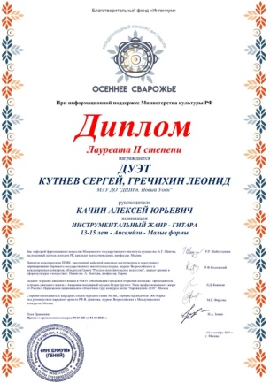
Международный конкурс – фестиваль «Осеннее сварожье» | Октябрь, 2021г.,  г. Москва | Лыскова Ирина, Кутлиярова Лера | Дуэт, 2 | Качин А.Ю. | Лауреаты 2 степени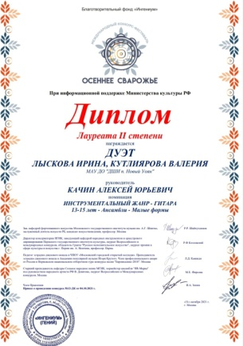
Международный конкурс – фестиваль «Зимние творческие игры» | Февраль 2022г.,  г. Москва | Акульшин Степан, Пилипенко Андрей | Дуэт, 2 | Качин А.Ю. | Дипломанты 1 степени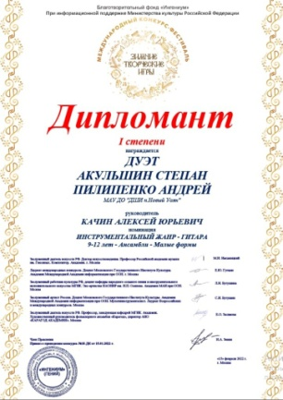
Международный конкурс – фестиваль «Зимние творческие игры» | Февраль 2022г.,  г. Москва | Лыскова Ирина, Кутлиярова Лера | Дуэт, 2 | Качин А.Ю. | Дипломанты 1 степени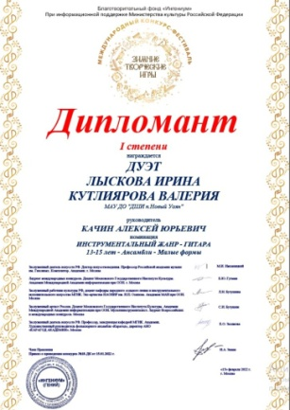
Конкурс – фестиваль в сфере искусства и творчества «Пробуждение | Г. Санкт -Петербург февраль 2022 | Харченко Анастасия |  | Рыкова В.Е. | Лауреат 1 степени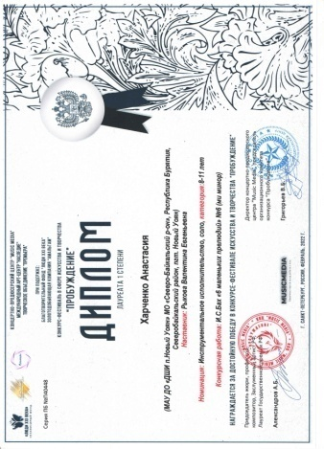
Международный конкурс – фестиваль «Весенние творческие игры» | Апрель 2022 год.,  г. Москва | Кутнев Сергей, Гречихин Леонид | Дуэт, 2 | Качин А.Ю. | Дипломанты 1 степени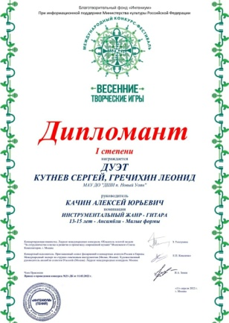
Международный конкурс – фестиваль «Зимний марафон талантов» | 25.03.2022,  г. Москва | Кутнев  Сергей | Соло | Качин А.Ю. | Дипломант 1 степени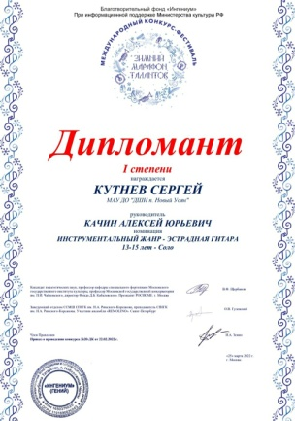
Международный конкурс – фестиваль «Зимний марафон талантов» | 25.03.2022,  г. Москва | Кутлиярова Лера | Соло | Качин А.Ю. | Лауреат 3 степени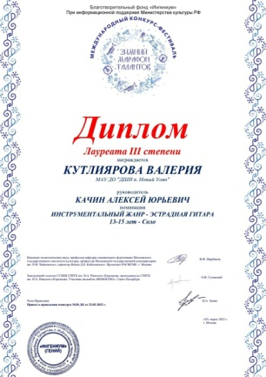
Международный конкурс – фестиваль «Зимний марафон талантов» | 25.03.2022,  г. Москва | Федоров Слава | Соло | Качин А.Ю. | Лауреат 3 степени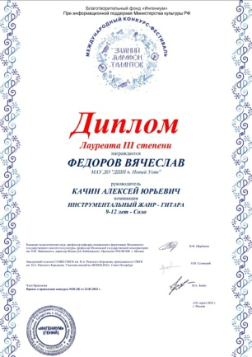
Международный конкурс – фестиваль «Зимний марафон талантов» | 25.03.2022,  г. Москва | Ваулина Настя | Соло | Качин А.Ю. | Лауреат 2 степени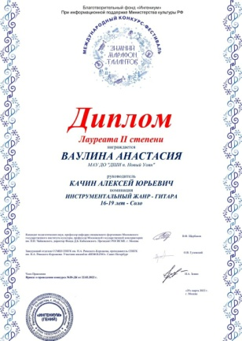
Международный конкурс – фестиваль «Зиму поворотим вспять» | 07.03.2022,  г. Москва | Кутлиярова Лера | Соло | Качин А.Ю. | Дипломант 2 степени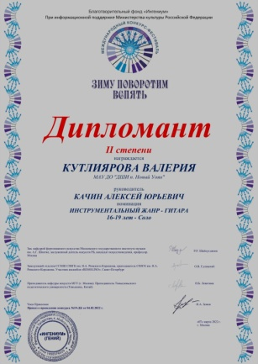
Международный конкурс – фестиваль «Зиму поворотим вспять» | 07.03.2022,  г. Москва | Лыскова  Ирина | Соло | Качин А.Ю. | Дипломант 2 степени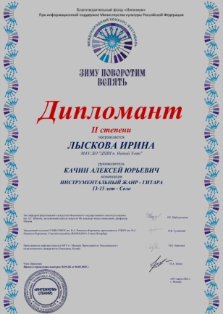
XI Республиканская интерактивная выставка- конкурс учебных и творческих работ учащихся учреждений дополнительного образования в области искусств «Отражение» | Г. Улан Удэ Декабрь 2022 | Некрасова Ирина |  | Капорцева О.В. | Лауреат 1 степени
XI Республиканская интерактивная выставка- конкурс учебных и творческих работ учащихся учреждений дополнительного образования в области искусств «Отражение» | Г. Улан Удэ Декабрь 2022 | Урус Елизавета |  | Куликова О.Г. | Лауреат 2степени
XI Республиканская интерактивная выставка- конкурс учебных и творческих работ учащихся учреждений дополнительного образования в области искусств «Отражение» | Г. Улан Удэ Декабрь 2022 | Болотова –Ковалева Анастасия |  | Куликова О.Г. | Лауреат 1 степени
XI Республиканская интерактивная выставка- конкурс учебных и творческих работ учащихся учреждений дополнительного образования в области искусств «Отражение» | Г. Улан Удэ Декабрь 2022 | Куликова Оксана Геннадьевна |  |  | Лауреат 2 степени

МАУ ДО «ДШИ п. Кичера»
Участие в конкурсах 2022 год
№ | Мероприятие. | ФИ  Название работы
1 | Автономное учреждение Республики Бурятия «Забайкальская база авиационной охраны лесов». Конкурс рисунков «Берегите лес от пожара!».г.Улан-Удэ 2022 год. | Сусев Захар – 3 место.  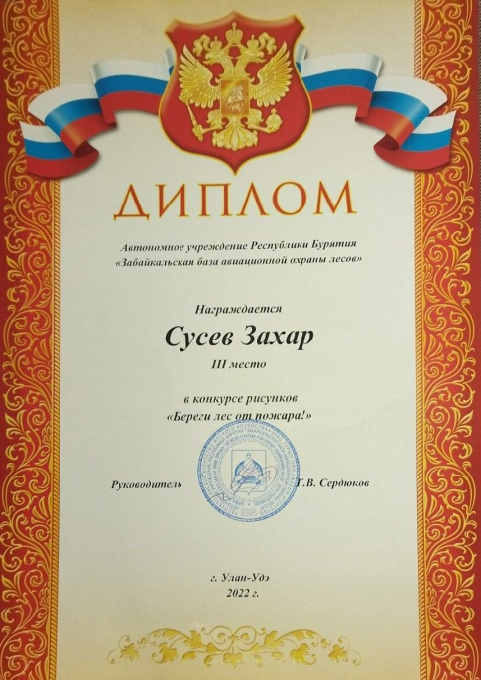
2 | Автономное учреждение Республики Бурятия «Забайкальская база авиационной охраны лесов». Конкурс рисунков «Берегите лес от пожара!».г.Улан-Удэ 2022 год. | Шутов Александр – 1 место.  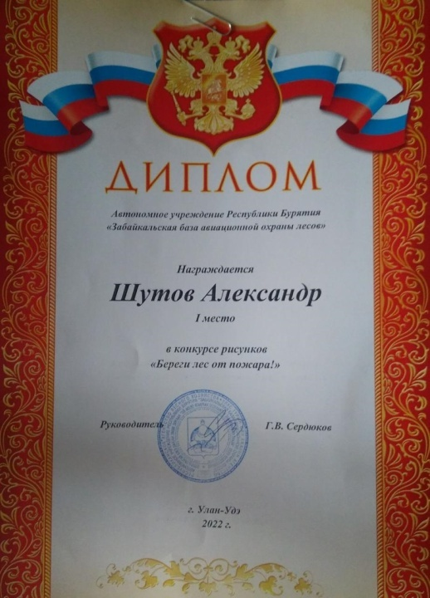
3 | Диплом педагога. Международный информационно-образовательный центр развития. г.Москва. 28.01.22г  Международный конкурс моделирования и рисования пластилином «Секреты пластилина». | Шутов Александр «Стальной гигант» – 2 место  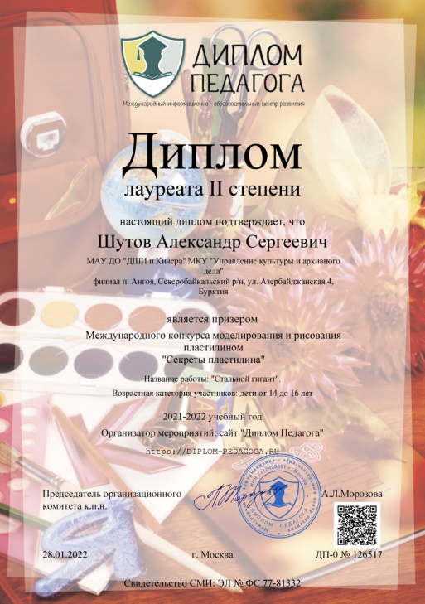
4 | Диплом педагога. Международный информационно-образовательный центр развития. г.Москва. 28.01.22  Международный конкурс декоративно-прикладного творчества «Творческая мастерская». | Петрова София «Букет».– 2 место  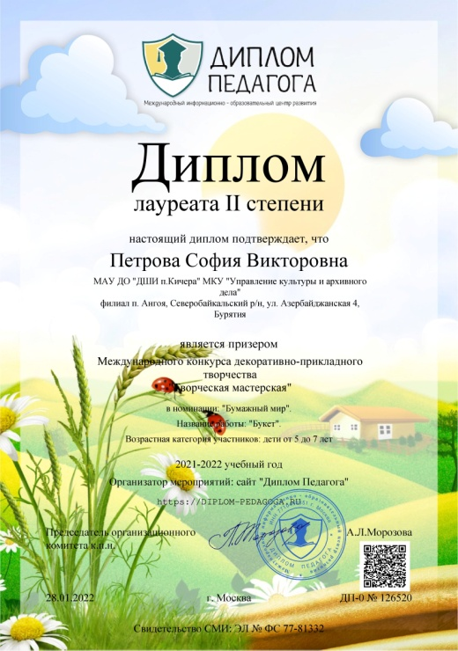
5 | Диплом педагога. Международный информационно-образовательный центр развития. г.Москва. 28.01.22  Международный творческий патриотический конкурс «Мой край. Моя Страна». | Романенко Александр «Предание Нганмакта».  – 1 место  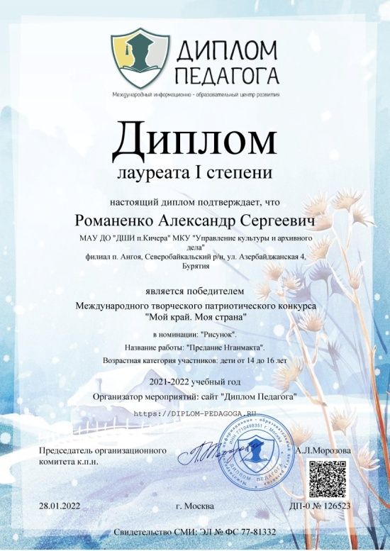
6 | Диплом педагога. Международный информационно-образовательный центр развития. г.Москва. 28.01.22  Международный творческий патриотический конкурс «Мой край. Моя Страна». | Шутова Екатерина «Легенда о шамане».  – 2 место  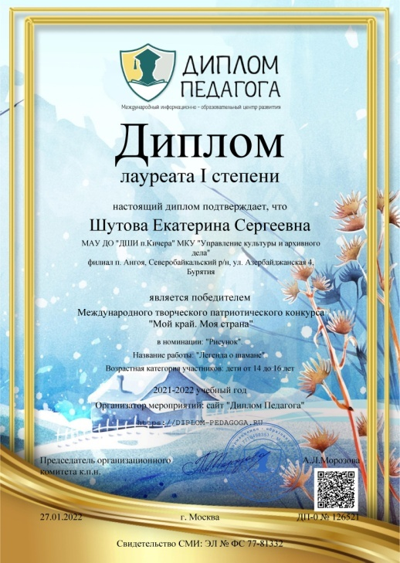
7 | Диплом педагога. Международный информационно-образовательный центр развития. г.Москва. 28.01.22  Международный творческий патриотический конкурс «Мой край. Моя Страна». | Шутов Александр «Северный край».  – 2 место  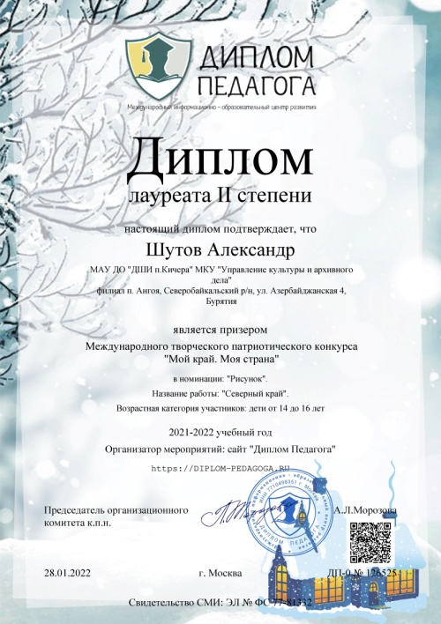
8 | «Новое Достижение» - первый интеллектуальный центр дистанционных технологий. г.Москва. 27.01.22  Всероссийский краеведческий конкурс «В путешествие по родной земле отправляясь…» | Шутов Александр «Только мы с конём…».  – 1 место  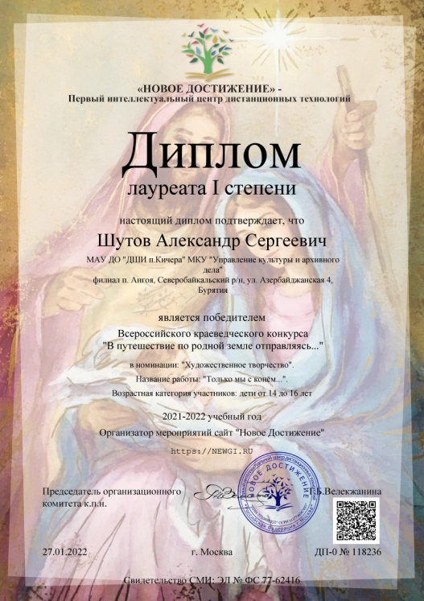
9 | Талант педагога. Международный информационно-образовательный центр развития. г.Москва.04.04.22. Международный творческий конкурс «Цветы весны», посвящённый Международному женскому дню. | Давыдова Вероника - "8 Марта"  1 место  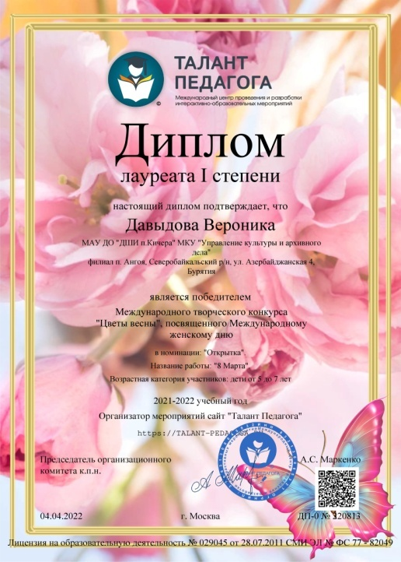
10 | Талант педагога. Международный информационно-образовательный центр развития. г.Москва. 4.04.22. Международный творческий конкурс «Цветы весны», посвящённый Международному женскому дню. | Байкова Анастасия - "Цветы весны" - 1 место  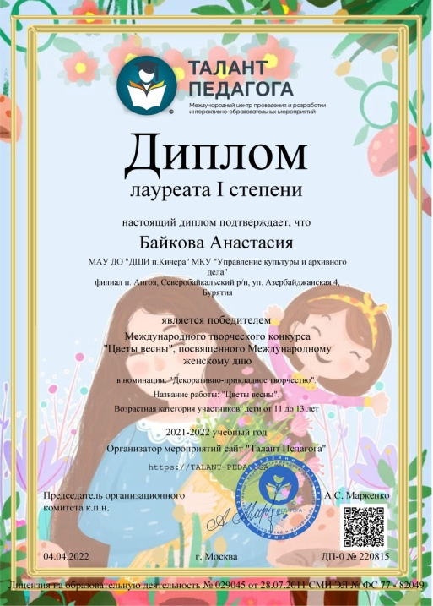
11 | Талант педагога. Международный информационно-образовательный центр развития. г.Москва. 4.04.22. Всероссийский конкурс детского творчества «О чём щебечут птицы по весне…», посвящённого Международному дню птиц | Супраненко Аркадий - "Птичка - синичка". - 2 место  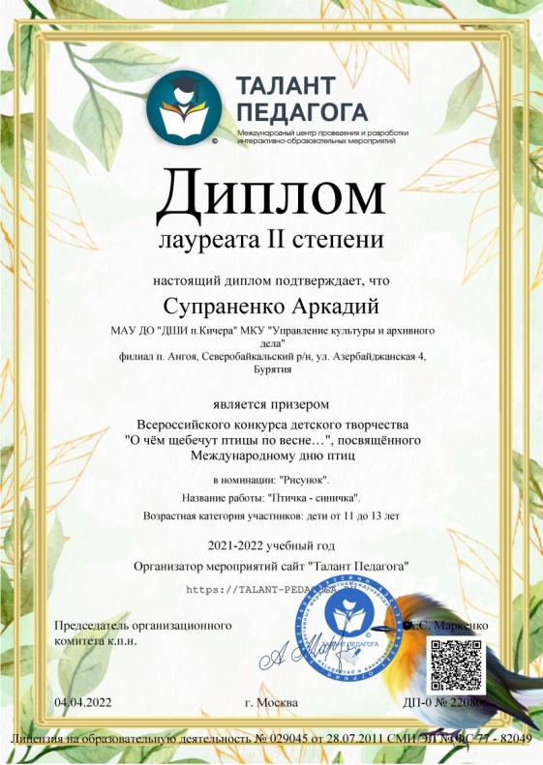
12 | Талант педагога. Международный информационно-образовательный центр развития. г.Москва. 4.04.22.  Всероссийский конкурс детского творчества «О чём щебечут птицы по весне…», посвящённого Международному дню птиц. | Волхов Артём - "Совушка" - 2 место  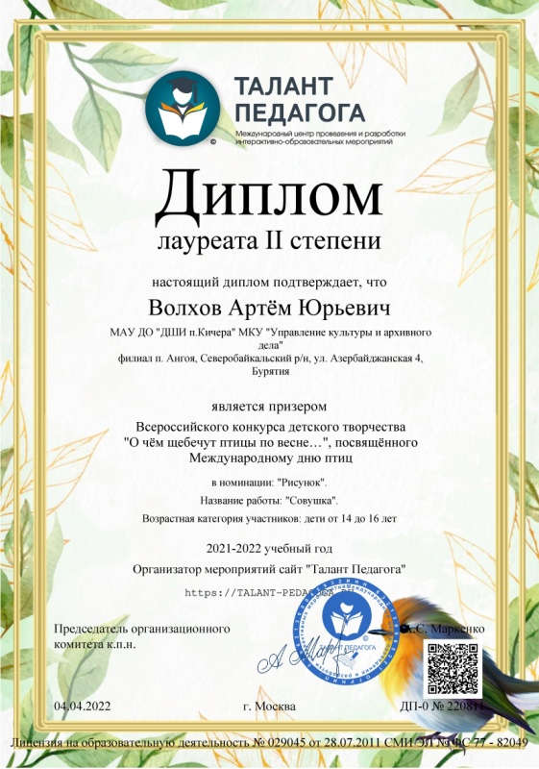
13 | Талант педагога. Международный информационно-образовательный центр развития. г.Москва. 04.04.22. Международный творческий конкурс «Цветы весны», посвящённый Международному женскому дню. | Шабанова Виктория - "Мамин день" - 1 место  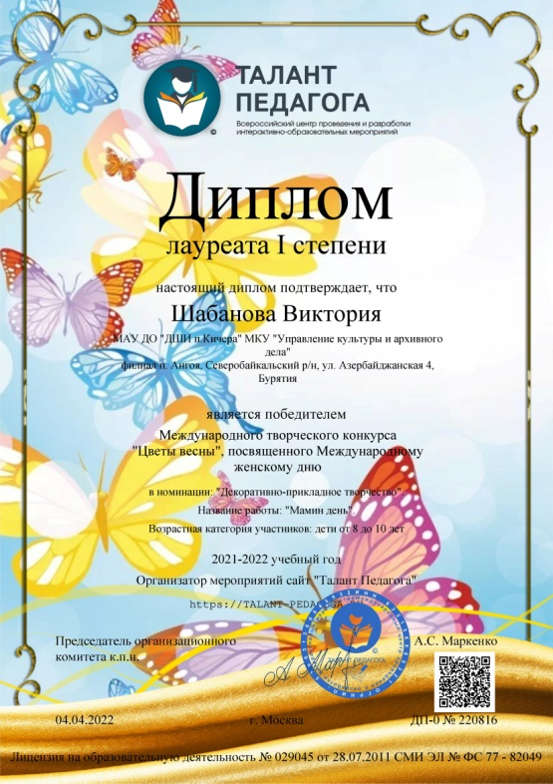
14 | Талант педагога. Международный информационно-образовательный центр развития. г.Москва. 04.04.22. Международный творческий конкурс «Цветы весны», посвящённый Международному женскому дню. | Шигабутдинова Анна - «8 Марта» - 1 место  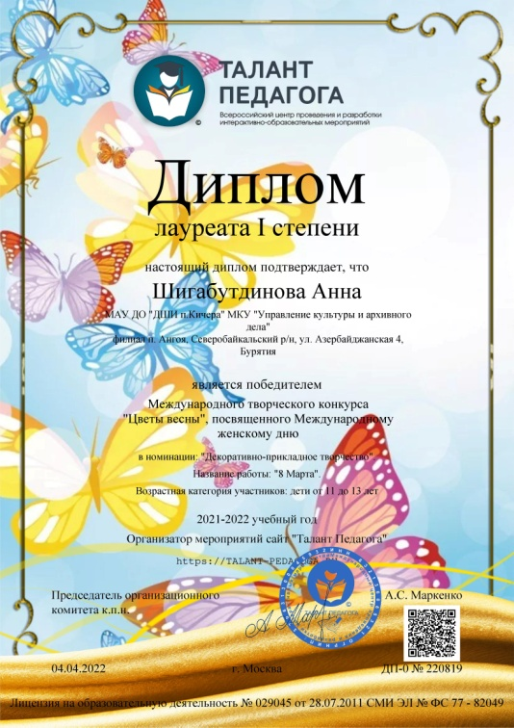
15 | «Новое Достижение» - первый интеллектуальный центр дистанционных технологий. г.Москва. 11.05.22 Международный конкурс детского рисунка «Мультфейерверк: герои сказок и мультфильмов». | Казакова Лилия «Мультяшки» - 1 место  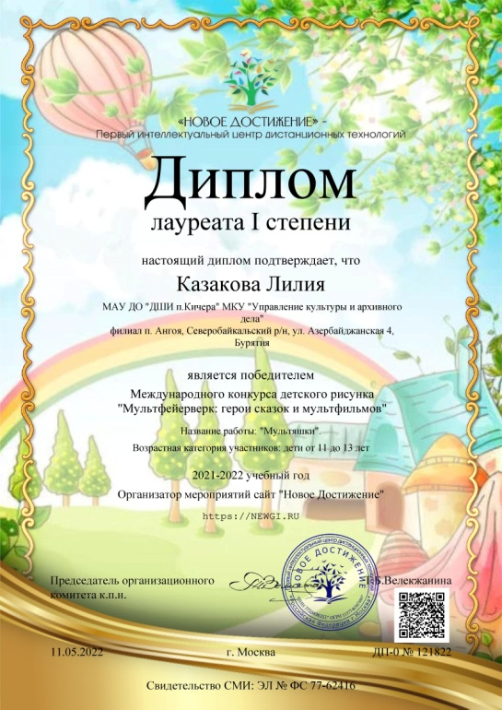
16 | «Новое Достижение» - первый интеллектуальный центр дистанционных технологий. Международный конкурс детского и юношеского творчества «Зоологическая галерея», посвященного Всемирному дню защиты животных. г.Москва. 13.02.22 | Мельниченко Арсений «Птичка» -1 место  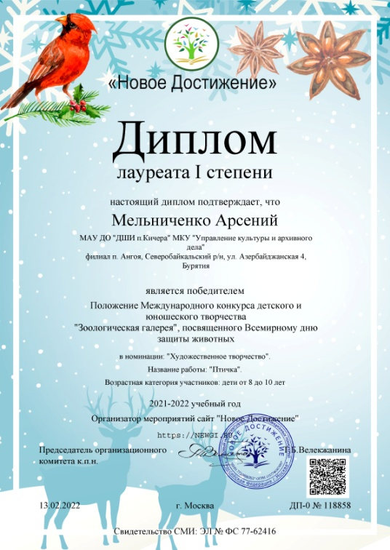
17 | Диплом педагога. Международный информационно-образовательный центр развития. Международный социально-экологический конкурс «Берегите Землю!», посвящённый Дню Земли. г.Москва. 16.05.22. | Ивахин Вадим «Волк»- 1 место  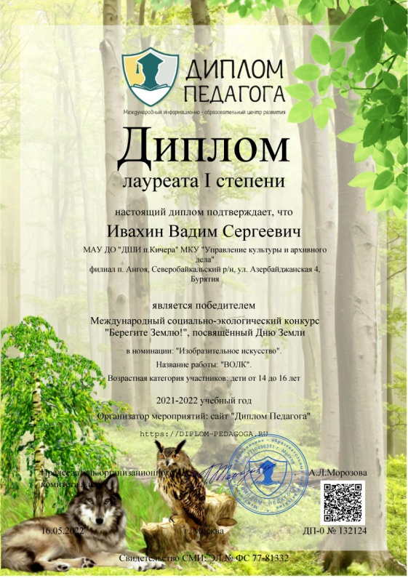
18 | Диплом педагога. Международный информационно-образовательный центр развития. Международный конкурс моделирования и рисования пластилином «Секреты пластилина». г.Москва. 13.02.22 | Батомункуева Айлун «Рыбка» - 1 место  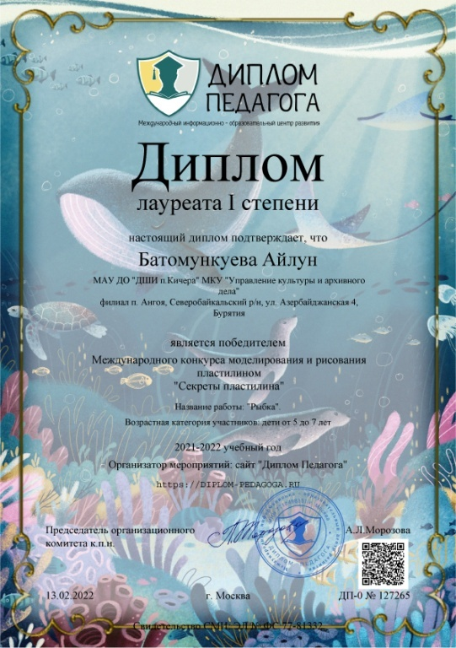
19 | Диплом педагога. Международный информационно-образовательный центр развития. г.Москва. 11.05.22. Всероссийский конкурс декоративно-прикладного творчества «Открытка Ветерану». | Романова Карина «9 мая» - 1 место  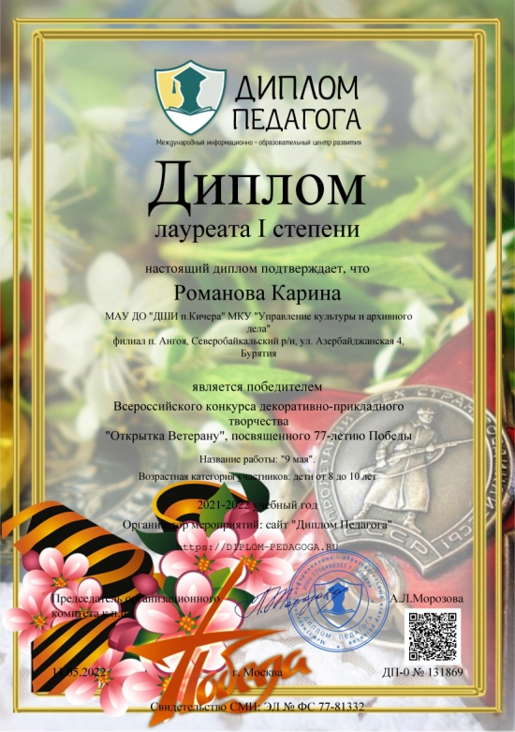
20 | Диплом педагога. Международный информационно-образовательный центр развития. г.Москва. 13.02.22. Международный конкурс моделирования и рисования пластилином «Секреты пластилина». | Шарпов Михаил «Кораблик» - 2 место  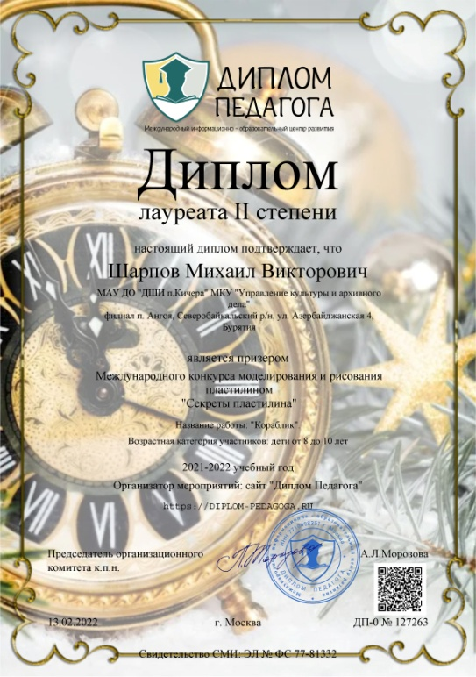
21 | Диплом педагога. Международный информационно-образовательный центр развития. г.Москва. 13.02.22 Международный зоологический конкурс «С заботой о зимующих птицах». | Супраненко Тимофей «Снегирь» - 1 место  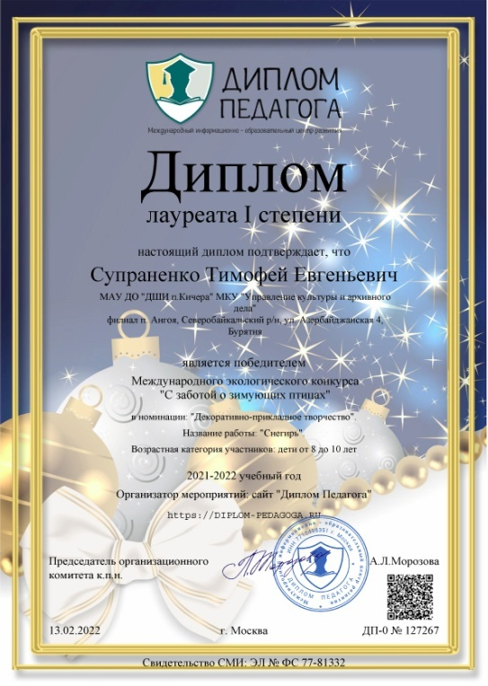
22 | Диплом педагога. Международный информационно-образовательный центр развития. г.Москва. 13.02.22 Является призёром Международного творческого патриотического конкурса «Мой край. Моя страна». | Кардашина Ирина «Маленький мир» - 2 место  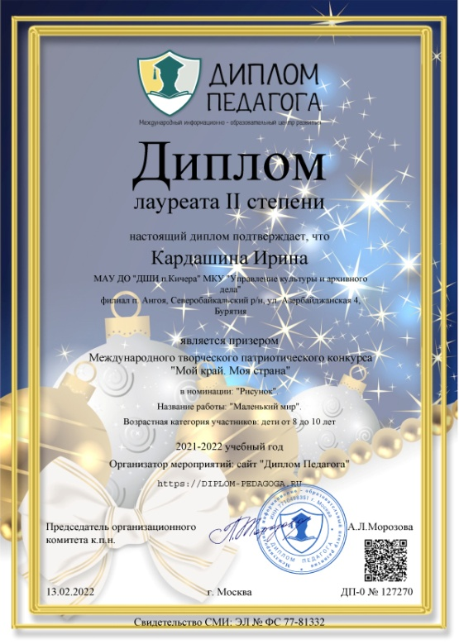
23 | Диплом педагога. Международный информационно-образовательный центр развития. г.Москва. 13.02.22 Является призёром Международного творческого патриотического конкурса «Мой край. Моя страна». | Ларионова Вероника «Наш мир» - 1 место  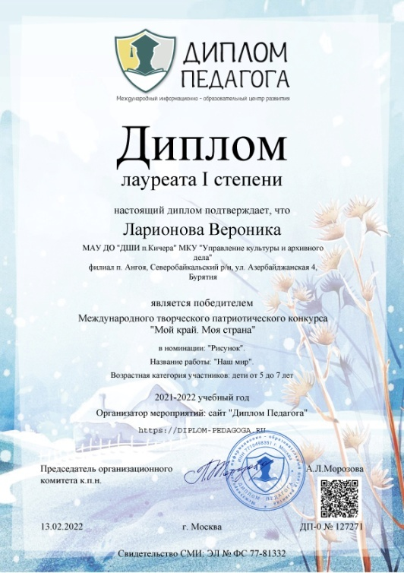
24 | Диплом педагога. Международный информационно-образовательный центр развития. г.Москва. 16.05.22. Международный творческий экспресс-конкурс для детей и взрослых «Дети галактики». | Буторова Любовь «Дети севера» - 2 место  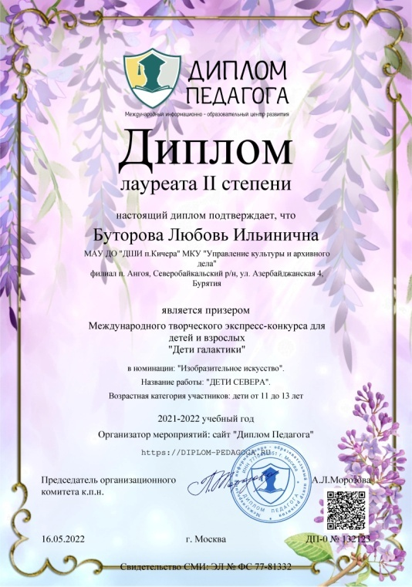
25 | Диплом педагога. Международный информационно-образовательный центр развития. г.Москва. 13.02.22. Международный экологический конкурс «С заботой о зимующих птицах». | Мамедова Арина «Берегите птиц» - 1 место  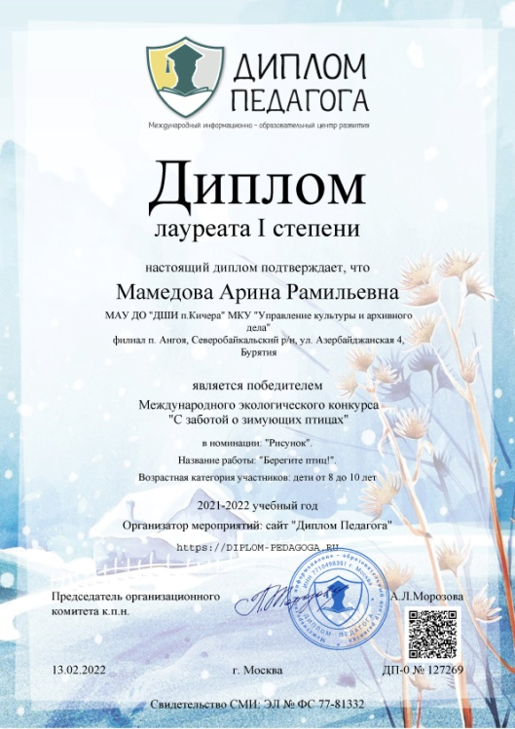
26 | Диплом педагога. Международный информационно-образовательный центр развития. г.Москва. 13.02.22. Международный экологический конкурс «С заботой о зимующих птицах». | Ерох Светлана «МАМА» - 1 место  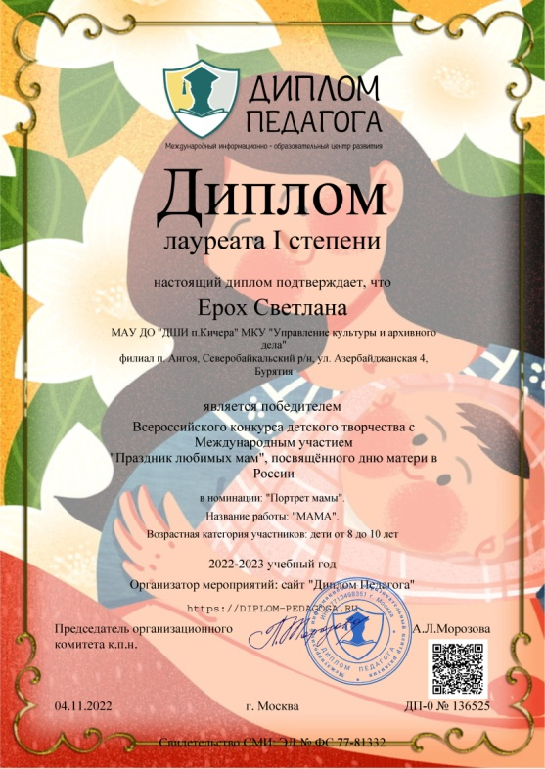
27 | Диплом педагога  Международный образовательный центр развития.  Международный конкурс детско-юношеского творчества к Дню отца «Я горжусь тобой, отец». 03.11.22.г. Москва. | Серёдкин Семён «Папа»- 1 место  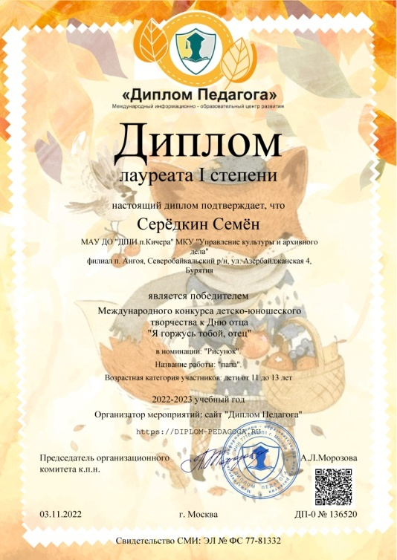
28 | Диплом педагога  Международный образовательный центр развития.  Всероссийский конкурс детского творчества с Международным участием «Праздник любимых мам», посвящённого дню матери в России. 04.11.22 г.Москва. | Суржик Алиса «Мама» - 1 место  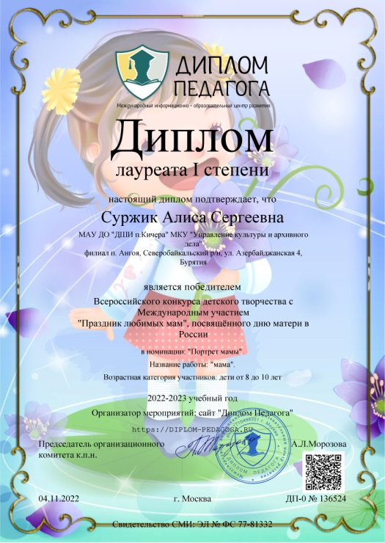
29 | Диплом педагога  Международный образовательный центр развития.  Международный творческий конкурс «С Днём мудрости и доброты!», посвящённого Дню пожилого человека. г. Москва 04.11.22 | Байкова Анастасия «Дедушка» - 2 место  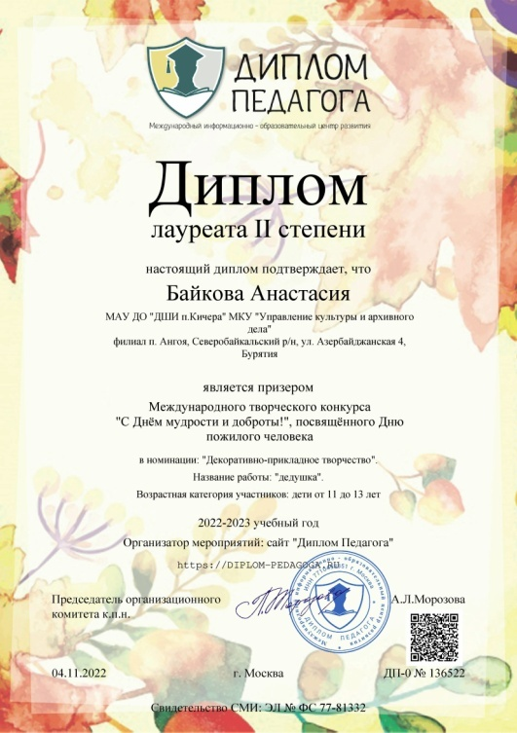
30 | Диплом педагога  Международный образовательный центр развития.  Международный творческий конкурс «С Днём мудрости и доброты!», посвящённого Дню пожилого человека. 04.11.22год. Город Москва. | Байкова Виктория «День пожилого человека» - 2 место  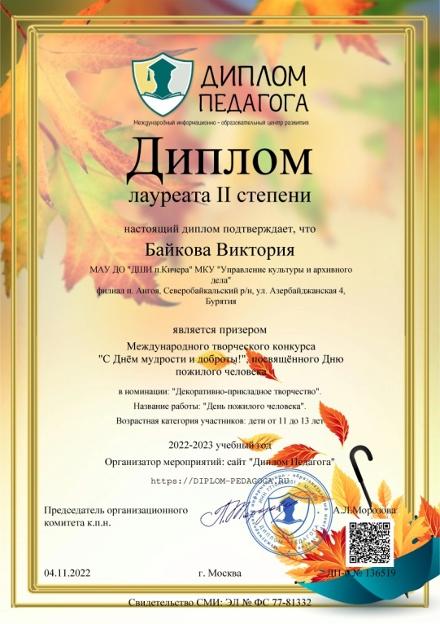
31 | Диплом педагога  Международный образовательный центр развития.  Всероссийский конкурс детского и юношеского творчества «Фестиваль осенних красок». 04.11.22год. Город Москва. | Буторова Любовь «Пейзаж» - 2 место  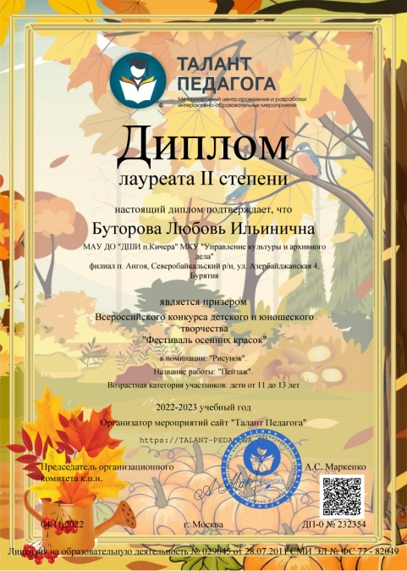
32 | Диплом педагога  Международный образовательный центр развития.  Международный конкурс детского изобразительного искусства «Ранняя осень». 04.11.22год. Город Москва. | Давыдова Вероника «Гриб» - 2 место  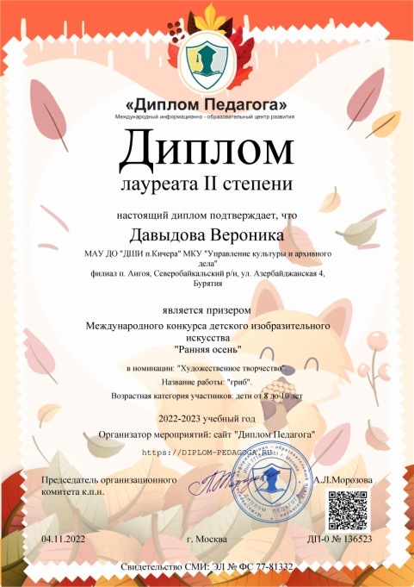
33 | XI Республиканской интерактивной выставки-конкурса учебных и творческих работ учащихся учреждений дополнительного образования в области искусств «Отражение».  Государственное автономное профессиональное образовательное учреждение Республики Бурятия "Колледж искусств им. П.И. Чайковского"  670000, г. Улан-Удэ, пр. Победы, 17 31.12.22 | «Гарри Поттер», «Рон Уизли», «Гермиона Грейнджер» номинация рисунок  Шутов Александр лауреат 2 степени
34 | XI Республиканской интерактивной выставки-конкурса учебных и творческих работ учащихся учреждений дополнительного образования в области искусств «Отражение».  Государственное автономное профессиональное образовательное учреждение Республики Бурятия "Колледж искусств им. П.И. Чайковского"  670000, г. Улан-Удэ, пр. Победы, 17 31.12.22 | «Ковидный доктор» номинация ДПИ  Шутова Екатерина лауреат 2 степени
35 | XI Республиканской интерактивной выставки-конкурса учебных и творческих работ учащихся учреждений дополнительного образования в области искусств «Отражение».  Государственное автономное профессиональное образовательное учреждение Республики Бурятия "Колледж искусств им. П.И. Чайковского"  670000, г. Улан-Удэ, пр. Победы, 17 31.12.22 | Номинация ДПИ « Таинственная незнакомка»  Истомина Вероника Лауреат 2 cтепени

МАУ ДО «ДШИ п.Нижнеангарск» за 2022 год
Сведения о призерах конкурсных мероприятий

Название конкурса, выставки | Дата, место  проведения | ФИ участника, специальность | Название коллектива, число участников | ФИО преподавателя | Результат  участия
Международные

Международный творческий форум и фестиваль-конкурс «Артист Сибири. Восхождение» | Март 2022 | Худож. отделение | 1 | Липина А.А  Сакунова Е.А. | Дипломант 1 степени
«Солнечный свет» Международный конкурс «Декоративно-прикладное творчество» | Май 2022 | Худож. отделение | 3 | Липина А.А  Сакунова Е.А. | Диплом 1 место – 2 чел  Диплом 3 место – 1 чел
Международный благотворительный фестиваль конкурс "Ангелы Надежды" 2022г. г.Санкт-Петербург (онлайн) | Февраль2022 | Фольклорное отделение, хореография | 18 | Горбунова В.Д. | Диплом Лауреата 2 ст.
Международный фестиваль творчества "Арт-Движение" 2022г. г.Санкт-Петербург  (онлайн) | Апрель 2022 | Фольклорное отделение, хореография | 30 | Горбунова В.Д. | Диплом лауреата 1 ст.
Второй международный конкурс проходящий в формате ФМВДК «Таланты России» | Февраль 2022 | Театральное отделение | 9 | Котова А.Е. | Диплом лауреата 1 ст.
Международный конкурс «Народные умельцы» | Май 2022 | Фольклорное отделение, ДПИ | 4 | Петрова О.В. | Диплом 1 место
Международный творческий конкурс, посвящённый международному дню птиц -1 апреля | Апрель 2022 | Фольклорное отделение, ДПИ | 7 | Петрова О.В. | Диплом 1место
Российские

Всероссийский творческий конкурс «Время знаний»  Номинация: «Моя родина – Россия» | Февраль 2022 | Худож. отделение | 10 чел | Липина А.А  Сакунова Е.А. | Диплом 1 место-10
Всероссийский творческий конкурс «Творческие люди 2022» | Февраль 2022 | Фольклорное отделение , ДПИ | 3 | Петрова О.В. | Диплом I степени
Фестиваль «Пасхальный сувенир» | Апрель 2022 | Фольклорное отделение , ДПИ | 8 | Петрова О.В. | Диплом 2й ст.
Всероссийский конкурс фестиваль «Солнечный берег» | Ноябрь 2022 | Фортепианное отделение  Баскова София | соло | Воронцова О.А. | Диплом 1 место
Региональные

«Байкальские звёздочки» | Март 2022  г.Северобайкальск | Вокальное отделение.  Кузьмина Ольга | соло | Каранова Т.К. | Лауреат 2й ст.
«Байкальские звёздочки» | Март 2022  г.Северобайкальск | Вок.анс.мл.классов «Дружба» | 5 чел. | Юрова Д.А. | Лауреаты 2й ст.
«Байкальские звёздочки» | Март 2022  г.Северобайкальск | Вокальное отделение  Илюхина Марина | соло | Юрова Д.А. | Лауреат 3й ст.
«Байкальские звёздочки» | Март 2022  г.Северобайкальск | Вокальное отделение  Наумова Даша | соло | Юрова Д.А. | Дипломант 1й ст.
«Байкальские звёздочки» | Март 2022  г.Северобайкальск | Вокальное отделение  Итыгилова Настя | соло | Юрова Д.А. | Лауреат 3й ст.
XМежрегиональный фестиваль эвенкийской культуры им.В.С.Гончикова | Ноябрь 2022 | Фольклорное отд, хореография  вокал | 29  5 | Горбунова В.Д.  Жарникова А.В. | Диплом 1й ст.  Диплом 2й ст.
Районные, городские

ХХII межрайонный конкурс детского авторского творчества «Да святится имя твое!» | Ноябрь 2022 | Художественное отделение | 9 | Липина А.А. | Диплом 1 ст. – 7чел  Диплом 2 ст. – 1 чел  Диплом 3 ст. – 1 чел
«Эвенкийский нимнгакан-2022» | Ноябрь 2021 | Фольклорное отделение, класс хореографии | 35 чел | Горбунова В.Д. | Диплом 3й ст.

Деятельность творческих коллективов. Народные образцовые и художественные коллективы
Одной из главных задач коллективов народного художественного творчества является приобщение участников коллективов к художественным традициям своего народа, к отечественной культуре, мировым художественным ценностям на основе их творческого освоения и пропаганды в зрительской аудитории. Также коллективы способствуют: приобщению и населения к культурным традициям народов Российской Федерации, лучшим образцам отечественной и мировой культуры; организации досуга населения.
Коллективы народного художественного творчества своей деятельностью способствуют популяризации творчества профессиональных и самодеятельных авторов, создавших произведения, получившие общественное признание.
В целом, деятельность самодеятельных коллективов помогает дальнейшему развитию народного художественного творчества, способствует широкому привлечению к участию в творчестве различных социальных групп населения.
Если профессиональное искусство можно назвать работой, то самодеятельность носит безвозмездный характер. Людей привлекает не материальная выгода от занятий тем или иным видом творчества, а само участие, удовольствие, получаемое от творческого процесса.
Жанровое разнообразие коллективов художественной самодеятельности МО «Северо-Байкальский район» охватывает такие виды искусства как: хоровое, хореографическое, театральное, фольклорное.
На протяжении последних лет остается неизменной тенденция преобладания коллективов хорового жанра в общем числе коллективов самодеятельного творчества. Жанр хорового искусства в муниципальном образовании «Северо-Байкальский район» представлен такими клубными формированиями как хоровые коллективы, кружки вокального и сольного пения, клубы любителей песни. Во многих учреждениях преобладают хоры и ансамбли русской народной песни.
Второй год для всех коллективов художественной самодеятельности является непростым и трудоёмким. В связи со сложившейся ситуацией распространения короновирусной инфекции деятельность проводилась в онлайн и офлайн режиме с соблюдением санитарно-эпидемиологических мер. Необходимо отметить, что богатый и разнообразный репертуар самодеятельных коллективов позволял вести активную концертную деятельность на мероприятиях, приуроченных к разным календарным датам и событиям районного уровня. Качественное исполнение, содержательный, сложный и любимый публикой репертуар, внешняя привлекательность, художественные костюмы – все это было отмечено благодарными зрителями в отзывах групп поселений района. Безусловно, самодеятельные коллективы района сделали все возможное, чтобы не потерять своего зрителя.
При этом, обширную активную концертную деятельность коллективы вели, принимая участие в районных, республиканских и федеральных онлайн -смотрах, конкурсах и фестивалях. Многие их них были поощрены благодарственными письмами и дипломами.
В Северо-Байкальском районе 6 народных и
2 образцовых коллектива, которые несмотря на ситуацию стабильно отработали в течение всего 2022 г.
В отчетный период была продолжена работа по сохранению и развитию жанров народного творчества. Были проведены значимые культурно-массовые онлайн и офлайн - мероприятия, направленные на популяризацию, поддержку и развитие народного любительского искусства, привлечение населения к участию в культурных событиях, расширение культурных и социальных связей. Велась активная работа по обновлению репертуара, создавались новые программы, проекты. Лидирующее положение в жанровых направлениях занимает вокальное творчество.
Не одно культурно-массовое мероприятие не обходится без сопровождения музыкальных номеров, поэтому каждый из коллективов внес вклад в развитие культуры Северобайкальского района в этот непростой период работы.
Одним из стимулов в развитии народного творчества, повышения художественного уровня и исполнительского мастерства творческих коллективов является присвоение звания «Народный (образцовый) коллектив».
Творческие коллективы района интересны, имеют индивидуальное лицо, которое отражается в их репертуаре. Ценность их в том, что в них представлены разные жанры: хоровой, вокальный, инструментальный, театральный, танцевальный. В коллективах занимаются истинные энтузиасты.
В настоящее время в Северо – Байкальском районе десять народных и образцовых коллективов:
- Народный хор «Вдохновение» - руководитель Каранова Т.К.;
- Народный театр «Берег» - руководитель Ножкин О.В., Ножкина Т.С.
-Ансамбль песни и танца «Синильга» - руководитель Горбунова В.Д.
-Ансамбль танца «Краски Северобайкалья» - руководитель Шарафутдинова Г.Х.
-Эвенкийский ансамбль песни и танца «Гоюун»-руководитель Журавлева Г.А.
-Образцовый оркестр русских народных инструментов – рук. Денисов В.И.
- Ансамбль песни « Сударушка»- руководитель Рыкова В.Е.

Коллективы, носящие почетное звание «народный» (образцовый)», занимают значительное место в культурной жизни района. Они осуществляют активную концертную деятельность по культурному обслуживанию населения, имеют высокохудожественный репертуар, обладают хорошим исполнительским мастерством.
Народные, фольклорные, эстрадные, хореографические коллективы радуют своими выступлениями, не только односельчан, но и жителей всего района. Это эстрадная группа «Росток» (АУ «МЦД п. Нижнеангарск»), «Надежда» (КДЦ «Современник»), «Сударушка» (СДК с. Байкальское), «Радуга» (КДЦ Импульс ), «Кичерские узоры» (Кичерское КДЦ «Романтик»), вокальная студия «Лейся песня», «Домисолька» (КДЦ «Туяна»); вокальная группа «Черемушки» (КДЦ «Ангара» с. Уоян); «Осикта» (КДЦ Аргуакта с. Холодное), хореографические коллективы «Непоседы» (КДЦ «Аргуакта» с. Холодное), «Капитошка» (Нижнеангарское МЦД), «Шаг вперед» (КДЦ «Импульс») и др.
Участники народного художественного творчества проводили большую общественную и воспитательную работу среди подростков и молодежи. Исполняемые коллективами патриотические песни, наполнены глубоким уважением к истории России, верой и надеждой в будущее страны и народа и всегда находят горячий отклик у различной аудитории слушателей.
С волнением и гордостью несут хоровые и вокальные коллективы своим слушателям бесценное нравственное богатство народа-победителя, народа – труженика. Каждая песня отличается высокой гражданственностью и патриотизмом; задушевность и исполнительское мастерство – подтверждение этому.
Качественное исполнение, содержательный, сложный и любимый публикой репертуар, внешняя привлекательность, художественные костюмы – все это делает коллективы популярными и любимыми у жителей района

2022 год, как и предыдущие, для всех коллективов художественной самодеятельности был очень насыщенным и плодотворным. Наиболее яркими и запоминающиеся были выступления в мероприятиях посвященных 77 –ой годовщине Победы в ВОВ, фестивалях "Цветочный рай Северобайкалья-2022", «День урожая-2022», а также в «День Матери», «Дня народного единства», «Дня пожилого человека» и многих других.
Безусловно, культура и народное творчество в районе на протяжении многих лет находятся на должном уровне, выступления коллективов отмечаются Главой Северо-Байкальского района Пухаревым И.В., Министерством Культуры Республики Бурятия, а самое главное благодарными зрителями.
Таким образом, деятельность культурно-досуговых учреждений по популяризации, сохранению и развитию народного художественного творчества в Северо-Байкальском районе обширно представлена и имеет высокие результаты.
Очень ценно, что в учреждениях культуры каждый желающий, при помощи квалифицированных специалистов может раскрыть свои таланты, не только приобщиться к народному творчеству, но и стать непосредственным участником художественной самодеятельности, зарядиться бодростью и позитивом.

Патриотическое воспитание. Российские праздничные и памятные даты. Мероприятия для детей и молодежи, старшего поколения и пр. мероприятия по профилактики правонарушений.

Основным направлением в деятельности культурно-досуговых учреждений Северо-Байкальского района является патриотическое и гражданское воспитание граждан, пропаганда истории и воинской славы России с целью всестороннего развития личности.
Поэтому на протяжении многих лет в культурно-досуговых учреждениях района разрабатываются и проводятся циклы мероприятий по данному направлению. В клубных учреждениях района накоплен определенный опыт работы по героико- патриотическому воспитанию.
За 2022 проводились государственные праздники, воспитывающие патриотизм среди детей и молодежи:
- «День защитника Отечества», «День Победы», «День России», «День Флага», «День неизвестного солдата» , «День Героев Отечества»., 12 июня – День России , 22 июня – День памяти и скорби, 4 ноября – День народного единства, 9 декабря – День героев отечества, раз в месяц просмотр фильмов патриотической направленности.
Стало доброй традицией во всех КДУ района к этой дате проводить разные по содержанию и форме культурно – досуговые мероприятия проведены акции «Блокадный хлеб», «Своих не бросаем», в поддержку Президента и за освобождение Донбасса и Украины от нацистов, ежегодная акция «Георгиевская ленточка; киноуроки, устные журналы «Летопись Победы»; кинолекторий «День Великой и судьбоносной Победы»; театрализованные программы «Эх, путь- дорожка фронтовая», «Победная весна радость принесла». Для младших школьников проводятся часы патриота: «Не забудем тот подвиг великий», «Мы этой памяти верны». Так же были проведена акция «Песни великой Победы», «Свеча Памяти». акция «Укрась свое учреждение», вечер памяти, посвященный творчеству Константина Михайловича Симонова «Он принял сердцем боль войны» памятная акция — урок-реквием «Твои ровесники» в знак памяти и скорби о погибших детях, молодежи и педагогических работниках в результате военной агрессии со стороны государства Украина в Беслане и Донбассе. и др..
9 мая в Дни великой Победы во все поселениях района , прошли мероприятия посвящённые этим памятным датам : акция «Бессмертном полк» ,торжественные митинги "Была война. Была Победа",«Мир без фашизма- ничего не забыто», «Мы помним!»; праздничные концерты.
Чувство гордости за свою Родину и подготовка подрастающего поколения к ее защите проводятся культработниками в военно - патриотических играх и соревнованиях: «Аты — баты, шли солдаты», «Солдатушки, бравые ребятушки», «Солдатские будни»; а так же на дископрограммах для молодежи «Если армия сильна, то непобедима и страна», «У солдата выходной», «Армия — школа настоящих мужчин». конкурсно-игровая программа «Сильным,смелым, вырастай», «Мирное небо !» онлайн конкурс детского рисунка; Святое дело – Родине служить“ , военно-спортивный праздник «История Дня защитников Отечества» , Познавательное мероприятие «Гордимся славою героев», внеклассное мероприятие «Они сражались за Родину», спортивно-игровой праздник «Богатырские забавы».
К дням Воинской Славы и памятным датам России проводились следующие мероприятия: ко Дню Героев Отечества — интеллектуальные игры «Вписав в бессмертье имена»; исторические экскурсы «И были годы боевые» и интеллектуальная игра «Колесо истории»; к Дню празднования государственного флага РФ музыкально — литературная композиции «Реет флаг родной державы над страной моей», «Российский триколор — три цвета надежды»; праздничный концерты «Россия - Страна победителей», «Это моя страна» и др., познавательная программы «Откуда на флаге 3 цвета», «Флаг моей страны» и др., ;ко Дню космонавтики — устные журналы «Небо манит смелых»; ко Дню народного единства — акция «Судьба и Родина — едины». викторина «Я живу в России», концерт под названием "Пока мы едины, мы непобедимы" акции: «Укрась окно».
С 20 сентября по 20 октября в поселениях района проведена серия выездных интерактивно-развлекательных программ «Край родной – Северобайкалье » для учащихся 1- 11 классов. Завершались мероприятия флешмобом «Мы дети природы!» - в защиту озера Байкал, и окружающей среды!
Приоритетным направлением по патриотическому воспитанию является патриотическое воспитание подрастающего поколения - детей и молодежи. При этом главный акцент делается на работу в образовательных учреждениях как интегрирующих центрах совместной деятельности школ района, дополнительного образования, семьи, общественных объединений.
Все проводимые мероприятия находят отражение в средствах массовой информации (местное печатное издание, сайты района и учреждений). Таким образом, район имеет положительные практические результаты по таким направлениям патриотического воспитания, как: патриотическое, трудовое, героико-патриотическое, физкультурное, духовно- нравственное, историко-краеведческое.
В результате работы патриотической направленности у подрастающего поколения формируется патриотическое сознание, позитивное отношение к вооруженным силам Российской Федерации и службе в армии. Мероприятия в области патриотического воспитания формируют активную жизненную позицию индивидуума, способствуют возрастанию социальной активности населения, осознанию ответственности за судьбу страны, возрождению духовно-нравственных, культурно-исторических, военно-патриотических и других ценностных критериев. Нацеливают на знание и соблюдение норм правового государства, формируют устойчивую систему нравственных идеалов и принципов.
Мероприятия патриотической направленности акцентируют внимание на основных знаковых вехах в истории и культуре нашей страны, подчеркивают важность исторического наследия и способствуют формированию патриотического сознания населения.
В 2022 году по данному направлению проведено 160 мероприятий, приняло участие 1500 чел., посетило 6000 человек.
Мероприятия для детей и молодежи, старшего поколения по профилактике правонарушений
Основная часть мероприятий в учреждениях культуры по профилактике правонарушений детей и молодежи, а также старшего поколения направлена на создание условий по доступу к культурным ценностям для их гармоничного духовного развития и отвлечения от социально–негативных явлений. Приоритетным направлением является формирование активной-жизненной позиции, способностью брать ответственность на себя, подчинять личные интересы общественным.
Мероприятия включают в себя различные формы: профилактические беседы, лекции по профилактике социально-негативных явлений, анкетирование, тренинги, профилактические акции, выпуск буклетов, оформление информационных стендов и выставок, публикации в СМИ и социальные сети. Это могут быть как традиционные культурно-массовые мероприятия, так и специальные информационно-разъяснительные игры и тренинги, лекции, интерактивные мероприятия, направленные на развитие личностного потенциала, коммуникативных навыков.
Также в клубных учреждениях района создан план мероприятий работы с детьми и родителями, находящимися в социально опасном положении. Сотрудники работают с каждой семьей по отдельности, и к каждой имеют свой подход.
В работе по профилактике одной из главных целей учреждений культуры является организация досуга подростков и молодежи, и старшего поколения используя, как традиционные (информационные часы, профилактические беседы, спортивные мероприятия, круглые столы, фестивали, КВН, акции и т.д.) методы работы, так и современные, к которым можно отнести: циклы нравственных тренингов «Мы выбираем - Здоровье», «Наступила пора изменить привычки»; уличные флешмобы: «Библиотека+ спорт= территория здоровья», «Сегодня модно быть здоровым»; литературные квилты (составление плакатов из «лоскутков» познавательной информации по определенной теме; использование приемов библиотерапии, сказкотерапии для трудных подростков; тематические рубрики на официальных сайтах учреждений и в социальных сетях.
С целью развития творческих способностей детей и молодежи, а также старшего поколения в учреждениях культуры работают различные студии, кружки (вокал, театральная студия, и др.).
АУ «ММЦД п. Нижнеангарск» решая задачу формирования умений и навыков психологической защиты от вовлечения в совершение правонарушений в наркотизацию, с психологом МБОУ «Нижнеангарская СОШ№1» проведены совместные мероприятия:
- Час информации «Просто скажи «Нет»
- Тест-викторина «Уроки Фемиды»
- Беседа «Закон обо мне. Мне о законе»
- Беседа – диалог «Взрослая жизнь – взрослая ответственность» /в рамках Декады правовых знаний/
- Родительские собрания: - «Подросток и наркотики»; - «Курить или не курить?» «Организация занятий школьника по укреплению здоровья и привитию здорового образа жизни» (с приглашением специалистов). «Родительская гостиная»
- Консультации родителей по вопросам профилактики алкоголизма, наркозависимости и лечения их последствий.
В АУ КДЦ «Туяна» разработана система профилактических мероприятий, направленных на предупреждение правонарушений. Совместно с комиссией по делам несовершеннолетних поселка, систематически проводились рейды в проблемные семьи, обследование условий проживания и воспитания несовершеннолетних, беседы с родителями. Осуществлялся контроль за занятостью детей СОП в каникулярное время. В течение года проводились беседы: «Учимся справляться с обидой», «Трудные ситуации могут научить меня», «Я могу собой гордиться», «Спор не ссора», «Мысли, чувства, поведение» и др. Библиотечная деятельность в этом направлении тесно связана с воспитанием у подростков и молодежи правовой культуры, профилактикой различных асоциальных явлений (наркомании, алкоголизма и т.п.), формированием у юношества позитивного отношения к жизни и собственному здоровью. В библиотеке для учащихся среднего школьного возраста прошёл правовой калейдоскоп «Что нужно помнить подростку. Закон №1539».Библиотекарь ознакомила юных читателей с основными положениями Закона, рассказала об административных взысканиях за нарушение «детского закона». Мальчишки и девчонки активно участвовали в беседе, отвечали на вопросы о разрешенном времени нахождения детей разного возраста вне дома без сопровождения родителей. В летнее время проводятся рейды по соблюдению «Комендантский час».
АУ КДЦ «Современник» на протяжении года проводили информационные и профилактические акции, в ходе которых раздавали информационные листовки по профилактике алкоголя, табакокурения, наркомании, ВИЧ инфекции/СПИД, а также подростковой преступности. Систематически проходят мероприятия для детей и подростков из «группы риска»:
- викторины «Где, как и почему?»,
-конкурсы рисунков «Вредные привычкам не друзья!», проводятся подвижные игры, интеллектуальные турниры «Сегодня наркотик, а завтра- смерть!».
В КДУ «Ангара» стало традиционным проведение мероприятий посвященных Всемирному дню снега и Международному дню зимних видов спорта «Лыжная гонка» (январь), Международному Дню здоровья (апрель), Международному Дню борьбы с табаком (май), Международному Дню борьбы с наркотиками и их незаконному обороту (июнь); проводилось анкетирование «Твоё поведение в обществе».
В рамках противодействия распространения противоправного контента в сети Интернет, в каждом КДУ района проведены такие мероприятия, как- Психологические тренинги по профилактике суицида, диспуты «Наркотик бьёт без промаха!», информационные часы «Если тебе трудно», беседы на тему «Наркомания-самоубийство!». Были проведены циклы спортивных мероприятий, в ходе проведения которых дети и подростки выражают свое отношение к собственному здоровью, здоровью нации, происходит формирование активной жизненной позиции учащихся в отношении сохранения, совершенствования, укрепления своего здоровья; решаются задачи профилактики наркомании, алкоголизма, суицида, просветительской деятельности, пропаганде здорового образа жизни.
В библиотеках района организуют встречи детей с психологами и, с медицинскими работниками, привлекают членов женсовета и Совета ветеранов. Для несовершеннолетних и молодежи проводятся обзоры, часы размышления на разные темы, встречи с интересными людьми под общим названием «Жизнь, которую я создаю сам», индивидуальные беседы, цель которых донести с помощью литературы, литературных героев веру в себя, в свои силы и возможности.
В библиотеках района собран богатый книжный фонд по этой тематике. Созданы информационные базы данных в традиционной и электронной формах. Специалистами библиотеки проводится библиотечная программа « В здоровом теле – здоровый дух!»» под девизом «От книги – к знанию, от знания – к нравственной личности», главная задача которой – повышение духовной культуры личности. Программа включает комплекс мероприятий по популяризации литературы по здоровому образу жизни, профилактике правонарушений. Данная программа стала традиционной и проводится ежегодно. Работники библиотек ежегодно выпускаются информационные листки с телефонами доверия, которые вручаются участникам мероприятий.
В течение года культурно-досуговые учреждения района проводят мероприятия, по профилактике правонарушений и для старшего поколения. Учреждения в тесном контакте работают по скорректированным совместным планам с общественными организациями: Советом ветеранов и Советом женщин. Жители старшего поколения активные и постоянные зрители большинства мероприятий, организуемых культурно-досуговыми учреждениями.
Для людей старшего возраста в учреждениях созданы клубные формирования, участники которых с удовольствием посещают репетиции, выезжают с концертными программами в учреждения Северо-Байкальского района. Участники клубов любителей ЗОЖ собираются поговорить о здоровье, о рецептах омоложения и правильном питании, занимаются гимнастикой, в любое время года – скандинавской ходьбой. Выезжают в составе команды от Совета ветеранов на тематические районные соревнования для этой возрастной группы.
Проводимая работа специалистами КДУ «Северо-Байкальского района» является одним из сдерживающих факторов, поэтому организация деятельности в этом направлении – одна из первоочередных задач, состоящих перед коллективами. Важно стимулировать интерес детей, молодежи и старшего поколения к здоровому образу жизни, демонстрировать как можно больше позитивных примеров, чтобы у них была возможность выбора не между здоровым или нездоровым образом жизни, а из большого количества разнообразных вариантов здорового и созидающего поведения.
В течение 2022 года КДУ по данному направлению проведено 120 мероприятий без привлечения финансовых средств, в них приняло участие 900 чел., мероприятия посетило 7,5 тыс. чел.
Российские праздничные и памятные даты в КДУ за 2022 год.

Содержание понятия «патриотизм» имеет свой социальный смысл, который меняется в конкретных исторических условиях. В настоящее время патриотизм проявляется в каждодневном труде, в воспитании достойного молодого поколения. Этим призваны заниматься учреждения культуры.
Стратегической целью своей деятельности творческие работники КДУ «Северо-Байкальского района» считают возрождение гражданственности и патриотизма; улучшение морально-психологического климата в обществе; формирование духовно здорового человека, неразрывно связывающего свою судьбу с будущим родного края и страны, способного встать на защиту государственных интересов России.
Культурно-досуговые учреждения района используют различные формы работы по патриотическому воспитанию: вечера - встречи поколений, концертные и конкурсно-игровые программы, круглые столы, встречи с интересными людьми, дискуссии,часы истории краеведения, уроки мужества, чествование ветеранов войны и труда, митинги упамятников, спортивно- оздоровительные мероприятия, вечера отдыха, литературно-музыкальные гостиные, мини-концерты - поздравления ветеранов на дому, проводят мероприятия в рамках патриотических клубов.
Наиболее яркими мероприятиями за 2022 год в КДУ района проведены следующие мероприятия:
Сельский Дом Культуры с. Кумора
В январе проведена акция акцию «Блокадный хлеб». Участниками мероприятия были школьники, жители села.
В феврале ко Дню защитника Отечества прошла спортивно- патриотическая программа «Есть день в снежном феврале».
В марте в библиотеке прошла игра в форме викторины «Люби и знай свой край». Пригласили школьников. На самые сложные вопросы работники КДЦ давали пояснение, если дети затруднялись с ответами.
В апреле организована выставка детских рисунков ко дню победы «Нам дороги эти позабыть нельзя». Это наша память.
В мае много мероприятий, посвященных Дню Победы. В начале месяца проводилась ежегодная акция «Поздравь детей войны», Акция «Бессмертный полк», «Георгиевская ленточка».
Работники КДЦ, совместно с администрацией села, с Советом депутатов и Советом Молодежи посетили людей категории «Дети войны», поговорили, вручили подарочные наборы. Такое мероприятие проходит каждый год. После этого, на улицах села, прохожим раздавали георгиевские ленточки, в память о событиях 1945 г. с пожеланиями спокойного неба над головой.
9 мая в селе Кумора состоялось праздничное мероприятие в честь победы Великой Отечественной Войне. В 10-30 от здания школы двинулась колонна «Бессмертный полк» к памятнику воинам, на котором прошёл митинг и праздничный концерт «Память вечно жива». Минутой молчания почтили память павших героев Великой Отечественной войне. Митинг завершился возложением венков и цветов к памятнику. На праздновании Дня Победы участвовали коллективы организаций, учащиеся, работники культуры и сельского поселения, а также жители села. А также дети и молодежь села приняли активное участие в праздничном концерте ко Дню Победы. По окончанию концерта всех пригласили отведать солдатскую кашу с горячим чаем.
22 июня прошла акция "Свеча Памяти", возле памятника воинам, работниками культуры был организован митинг с возложением венков. По окончанию митинга жители зажгли свечи на памятнике и почтили минутой молчания.
В июле прошел Патриотический час «Россия». Приглашали школьников, разговаривали от нашей Родине.
22 августа была проведена в библиотеке Интеллектуальная игра (ко Дню Российского флага) «Триколор». Прошла в форме викторины. Присутствовали 21 человек.
В сентябре - познавательная программа «Мы выбираем».
В октябре была организована книжная выставка «День памяти жертв политических репрессий».
3 ноября прошла познавательная программа «В единстве мы сильны», ко Дню народного единства. Специалисты дома культуры рассказали об истории возникновения праздника. Ребята отвечали на вопросы, с интересом обсуждали самые актуальные темы в жизни нашей страны. В центре села совместно со школой, садиком, ТОСом и жителями села провели «Хоровод единства».
9 декабря на «День памяти Героев Отечества», работники КДЦ, школьники, учителя и жители села почистили памятник от снега и провели небольшой митинг с возложением цветов к памятнику воинам с минутой молчания.

Культурно-досуговый центр «Туяна» п.Новый Уоян
27 января в память о блокадном Ленинграде» работниками МБУ КДЦ «Туяна» п.Новый Уоян был проведена акция «Блокадный хлеб». Основной своей целью мероприятие было направлено на сохранение памяти о трагедии, с которой пришлось столкнуться жителям Ленинграда в годы Великой Отечественной войны. Символом акции был выбран 125 – граммовый кусочек хлеба – именно столько каждый день выдавали ленинградцам в период блокады.
23 февраля 2022 года прошла акция «Защитим память героев»- во всех регионах прошла Всероссийская акция "Защитим память героев".Работники «Туяны» приняли самое активное участие во Всероссийской акции "Защитим память героев". Акция проходила на территории Обелиска.
"Своих не бросаем!" - это лозунг людей - патриотов, людей, кто чтит и всегда будет помнить о тех, кто погиб, защищая нашу страну от фашизма, кто был сожжен в концлагерях, замучен в застенках гестапо. Организуя и участвуя в акции «Своих не бросаем», которая состоялась 12 марта на центральной площади, мы поддерживаем нашего Президента и голосуем за освобождение Донбасса и Украины от нацистов, терроризирующих мирных граждан на протяжении многих лет
8 мая ко дню Великой Победы по всей нашей стране прошли праздничные мероприятия. Работниками МБУ КДЦ «Туяна», ТОСом "Затейник" была проведена ежегодная акция «Георгиевская ленточка».
9 мая прошла акция «Бессмертный полк», затем возле обелиска состоялся торжественный митинг "Была война. Была Победа.",далее состоялся прадничный концерт с участием творческих коллективов посёлка.
Впервые прошла патриотическая акция "Дерево Памяти" Дерево жизни" все желающие на звездах записывали фамилию и имя своих родных-участников Великой отечественной войны и вешали на символ России-русскую березку.
«Сад Памяти» международная акция в рамках которой было высажено более 27 млн деревьев в память о каждом погибшем в годы ВОВ. Она стартовала в марте 2020 года в южных регионах страны. Первые высадки деревьев проходили в городах-героях и городах воинской славы. В дальнейшем акция проходила во всех 85 регионах России. В нашем поселке акция прошла в мае месяце. В ней приняли участие коллективы учреждений, выпускники детского сада и школы, а также общественные организации
Ко дню Флага России работниками МБУ КДЦ «Туяна» была проведена викторина «Я живу в России» для детей лагеря с дневным пребыванием «Солнышко» СОШ № 36. А также акция с раздачей ленточек Триколор.
День народного единства. 4 ноября в пос. Новый Уоян на центральной площади коллективом МБУ КДЦ "Туяна" был проведен концерт под названием "Пока мы едины, мы непобедимы". в концерте приняли участие конкурсанты среди трудовых коллективов поселка, а также уже всеми любимые артисты досугового центра.
Акция «День неизвестного солдата» З декабря на митинге у обелиска Победы все неравнодушные встретились ,что бы почтить память солдат и возложить венки к обелиску.
АУ КДУ «Современник» с.Верхняя Заимка
В клубе проводятся государственные праздники, воспитывающие патриотизм среди молодежи. Такие, как «День защитника Отечества», «День Победы», «День России», «День Флага», «День неизвестного солдата», «День Героев Отечества». АУ «КДЦ «Современник» проводили мероприятия, приуроченные к 77 – ой годовщине великой победы над фашизмом. .
Уже традиционно который год проводится масштабное мероприятие на памятнике погибшим, которое посвящается празднованию Дня Победы в Великой отечественной войне 1941 – 1945 гг. 9 мая был проведен митинг «Героям вечная слава». Весь день велась онлайн трансляция с митинга, звучали поздравления, видеопоздравления в месенджерах VIBER и WHATSAPP. В основу проведения данного мероприятия легло проведение торжественного митинга, акция «Окна Победы», «Бессмертный полк на каждой улице», пробег Кичера – Верхняя Заимка.
Мероприятия: 12 июня – День России, 22 июня – День памяти и скорби, 4 ноября – День народного единства, 9 декабря – День героев отечества, раз в месяц просмотр фильмов патриотической направленности.
АУ КДЦ «Аргуакта» с.Холодное
В данном направлении прошли такие мероприятия как: «Сильным,смелым вырастай», «День России», «Свеча Памяти», «День Флага России»,«День народного единства», «День неизвестного солдата».
23 февраля была проведена конкурсно-игровая программа «Сильным,смелым,вырастай». Во время проведения мероприятия, также была представлена выставка литературы «Защитники земли Русской», на которой была представлена литература, знакомящая читателей с героическим прошлым нашей Родины, великими защитниками земли русской.
Особое место в череде патриотических праздников занимает День Победы в Великой Отечественной войне. Накануне праздника было организовано, совместно с администрацией поселения поздравления ветерана на дому. Администрация вручила подарки. Была проведена акция «Укрась свое учреждение». Также была организована книжная выставка «Они сражались за Родину» в целях изучения истории и знания о героях нашего отечества. Были заказаны и размещены на каждой улицы баннеры с участниками ВОВ. Состоялось возложение венков павшим в годы ВОВ в с.Холодное и с.Душкачан.
В день российской символики были проведены акции: «Укрась окно». Также было поздравление жителей села с Днем России в группе «Объявление села Холодное».
22 июня была проведена акция «Свеча памяти», у памятника были зажжены свечи в память павшим в годы ВОВ.
В День народного единства, в целях изучения истории своей страны, ознакомления и понятия сути была представлена книжно–иллюстративная выставка «В единстве народа сила страны». Также была проведена акция «Укрась окно».
3 декабря прошло мероприятие «День неизвестного солдата», было возложение цветов у памятника, павшим в годы ВОВ. Воспитание любви к родному краю, Отечеству, гордости за свое государство, формирование готовности к защите Родины, чувства гражданского долга - основные задачи, которые решались при проведении мероприятий по патриотическому воспитанию.
АУ ДК «Романтик» п.Кичера
Проведённые мероприятия на базе Дома культуры в 2022 году:
Литературный час « День снятия блокады», Акция «Блокадный хлеб»Час памяти «900 дней мужества»,Час памяти «Сталинградская битва»,выставка детских рисунков «Родине служить», Игровая программа «Сыны Отечества», Тематическая полка «Дети войны», Литературный час «Во все времена помните…», Всероссийская акция «Георгиевская ленточка», Вечер чествования тружеников тыла, детей войны «Есть в памяти и боль и благодать», Автопробег, Шествие «Бессмкртный полк», Митинг памяти и скорби, погибшим ВОВ, Всероссийская акция «Солдатская каша», Праздничный концерт «Ничто не забыто…», День памяти репрессированных «мы помним никогда не забудем», Праздничный концерт ко дню народного единства, дискотека, Акция «Сильные духом, Митинг ко Дню памяти неизвестного солдата, Тематическая беседа для учащихся « День конституции РФ – что это значит?»

МБУ КДЦ «Ангара»
В январе работники МБУ КДЦ «Ангара» провели акцию «Блокадный хлеб». Участниками мероприятия были воспитанники детского сада, школьники. Зрителям было рассказано о детях блокадного Ленинграда, о голоде и лишениях ленинградцев, о стойкости жителей и глубокой веры в победу. Ведущие раздавали черный хлеб 125 гр. Цель данного мероприятия - воспитание у детей патриотизма, чувства гордости за наш народ, победивший в жестокой войне; изучение истории страны.
22 марта работники МБУ КДЦ «Ангара» провели акцию «За наших». В акции приняли участие члены ТОСов, работники администрации, жители села. Возле памятника воинам-землякам прошел небольшой митинг с символикой «Z» и «V».
Ко Дню защитника Отечества и 8 марта прошла игровая программа «Батл между девочками и мальчиками». Ребята соревновались в ловкости, физической силе и интеллекте, ведь эти качества нужны будущим подрастающему поколению.
Ведущие постарались подобрать задания, которые вызвали интерес и у участников соревнования, и у зрителей: различные эстафеты, перетягивание каната, интеллектуальный конкурс.
В начале мая проводилась ежегодная акция «Посети дитя войны». Дети и взрослые посетили людей категории «Дети войны», ребята читали стихотворения о войне и победе, глава администрации и председатель Совета ветеранов вручили подарочные наборы.
Так же прошёл традиционный «Велопробег 2022» посвящённый Дню Победы. Маршрутом с.Уоян – п. Новый Уоян – с. Уоян – п. Новый Уоян. Организаторами велопробега был проведён инструктаж по технике безопасности и правил дорожного движения для всех участников. Участники выезжали от памятника воинам землякам преодолев дистанцию 9 км. По прибытию в П. Новый-Уоян возложили цветы к памятнику воинам победителям. Также, ко Дню Великой Победы в доме культуры проведено много спортивных мероприятий: по настольному теннису, дартсу, шашкам, армрестлингу, кольцебросу.
9 мая состоялось праздничное мероприятие в честь победы Великой Отечественной Войне. От здания школы двинулась колонна «Бессмертный полк» к памятнику воинам землякам, на котором прошёл митинг «Память жива». На памятнике организована вахта памяти. Митинг завершился возложением венков и цветов к памятнику. А также дети и молодежь села приняли активное участие в театрализованном концерте ко Дню Победы.
Ежегодно 22 июня в 22.00 часов проходит акция "Свеча Памяти", возле памятника воинам землякам, работниками культуры был организован митинг с показом видеоролика ветеранов ВОВ, по окончанию митинга жители зажгли свечи по контуру звезды на памятнике и почтили минутой молчания.
3 ноября прошла познавательно-игровая программа «Мы едины», ко Дню народного единства. Специалисты дома культуры рассказали об истории возникновения праздника. Ребята отвечали на вопросы, спорили, соглашались, рассуждали, с интересом обсуждали самые актуальные темы в жизни нашей страны.
9 декабря на «День памяти Героев Отечества», работники ДК и школьники села почистили памятник от снега и провели небольшой митинг с возложением цветов к памятнику воинам-землякам.
АУ СДК с.Байкальское
9 мая в селе состоялся Митинг «Мы наследники той Победы».
В этот майский день прошло возложение венков к памятнику Славы, звучали слова благодарности тем, кто отстоял мир на земле ценой своего здоровья и жизни. К собравшимся с приветственным словом обратился глава села Дорофеев И.М.,
По традиции от Совета пенсионеров выступила Заболоцкая Е.Д., руководители организаций. Дети прочитали стихотворения. Прозвучала песня «Встанем». Были возложены венки и цветы к обелиску.
Театрализованный концерт «Поступь Победы»
- девятого мая прошла праздничная программа, литературно - музыкальная композиция: «Славе - не меркнуть. Традициам жить!», в ходе программы ведущие мероприятия напомнили присутствующим об истории ВОВ, об ужасах войны. Силами участников художественной самодеятельности и солистами СДК были исполнены патриотические песни,стихи,сценки.
В конце мероприятия, присутствующие почтили память павших минутой молчания.
Акция «Не забыты герои»
Сотрудники клуба 9 мая провели акцию «Не забыты герои». Подготовленная группа посетила на дому вдов, тружеников тыла, детей войны. Развезли «солдатский паёк». Поздравляли,пели фронтовые песни, читали стихи. В завершении чаепитие, солдатская каша .
Так же прошли следующие мероприятия: Акция оформление окон «Мирные окна»
Мастер –класс по изготовлению броши «Георгиевская лента»
Просмотр видеофильмов «Шли мальчишки не за славой» «Солдатик- о сыне полка».
Час мужества – беседы «О сыне полка», «В книжной памяти мгновения воины».
12 июня –День России
Праздник «Россия – великая наша держава» –один из самых молодых в стране, он связан с принятием Декларации о государственном суверенитете России. На празднике присутствовали дети с летней площадки.Звучали песни о России,русские народные песни.
Детская вокальная группа «Звездочки» исполнили песню «Ты живи, моя Россия», «Мы дети твои, Россия». Для детей был попкорн, сахарная вата, батут.
Акция «Синий платочек»
22июня провели акцию «Синий платочек». Собрали из маленьких платочков-большой платок.
Акция «Свеча памяти»
22 июня возле памятника Славыпочтили память -минутой молчания. Возложили цветы к постаменту.
Наиболее крупными стали следующие акции:
- «Георгиевская ленточка» - цель акции: приобщение подростков к истории и традициям Родины, формирование у молодого поколения высокого патриотического сознания, верности Отечеству. Знаком акции является так называемая «Георгиевская ленточка», которая использовалась при создании одной из главных наград ВОВ — «Ордена Славы». Она является символом победы, памяти и уважения к ветеранам, мужества и героизма, олицетворением подвига русского воина на полях сражений.
«Наш флаг - наша гордость» - акция для учащихся 4,5 классов. Главная цель - рассказать детям историю праздника, важность и значение государственных символов России.
«Служу России» - торжественное мероприятие, посвящённое Дню призывника.
Онлайн конкурс и онлайн выставка рисунков к Дню защитника Отечества.
Викторина «Флаг России» к Дню государственного флага.
Также в течении года транслировались онлайн фильмы о войне.
В Доме культуры оформлены стенды, рассказывающие о символике России.

«Центр Досуга п.Нижнеангарск

23 февраля отмечается всенародный День защитников Отечества. Накануне этого события, в Центре досуга прошли мероприятия, посвящённые этому празднику:
- «Мирное небо !» онлайн конкурс детского рисунка;
- „Святое дело – Родине служить“ военно-спортивный праздник
- «История Дня защитников Отечества» - беседа, классный час и др.

Ежегодно и традиционно в Северо-Байкальском районе проводятся мероприятия, посвященные Дням воинской славы и памятным датам России, непосредственную подготовку и проведение которых осуществляют работники учреждений культуры совместно с библиотеками и школами. В центре Досуга прошли следующие мероприятия:
- Познавательное мероприятие «Гордимся славою героев»
- Внеклассное мероприятие «Они сражались за Родину».
- Спортивно-игровой праздник «Богатырские забавы»

18 февраля в преддверии праздника в Центре Досуга состоялась встреча старшеклассников Нижнеангарской средней школы с военным комиссаром отдела Военного комиссариата по г. Северобайкальск, Муйскому и Северо-Байкальскому районам полковником О.Г. Никитиным.
Он высказал также свое отношение к военной службе и подчеркнул актуальность профессии военного в настоящее время.
В ходе содержательной беседы Олег Геннадьевич познакомил ребят с правилами призыва на военную службу, рассказал о современном оснащении различных родов войск, об армейских буднях, о сроках проведения весеннего и осеннего призыва, правах и обязанностях
26 февраля состоялся вечер памяти, посвященный творчеству Константина Михайловича Симонова «Он принял сердцем боль войны» В мероприятии приняли участие взрослые жители поселений района, а в зрительном зале присутствовали педагоги, учащиеся школы и родители. Всё это способствовало повышению уровня интереса к воспитанию патриотизма. Положительная обстановка в зале также сыграла свою роль: зрители с вниманием и большим интересам смотрели выступления чтецов, сопровождая их громкими аплодисментами.
Накануне 9 Мая в Центре Досуга прошел Урок мужества для учащихся Нижнеангарской школы. Активисты отделения Боевого Братства «Север» (руководитель В.И.Малахов) рассказали ребятам о военных училищах; был показан документальный фильм о Новосибирском Военном институте Войск Национальной гвардии Российской Федерации.
8 мая любимые песни военных лет, ставшие проводником памяти и благодарности к участникам в Великой отечественной войне, прозвучали на праздничном концерте «Победный май» в Центре Досуга п. Нижнеангарск в исполнении духового оркестра Войсковой части 7628 , под управлением дирижёра старшего лейтенанта Фибих Анатолия Анатольевича. Духовая музыка – удивительно могущественное искусство, наделённое особой, необычайно эмоциональной силой воздействия на человека. В репертуаре коллектива имеется множество произведений различного жанра - от народной музыки, музыки танцевального характера (марш, вальс) до классической. В ходе концерта были исполнены мелодии и песни военных лет, посвященные Великой Отечественной войне: "С чего начинается Родина»,«Любимый город»,«Белоруссия».«Тёмная ночь», "Москвичи". конечно, «День Победы». А солисты оркестра Лариса Позднякова и Денис Паньков украсили своими голосами концертную программу. С поздравительным словом выступил Глава муниципального образования Северо-Байкальский район Пухарев Игорь Валериевич, который вручил духовому оркестру благодарность за сохранение, развитие, пропаганду духового жанра и активное участие в культурной жизни всего района
9 мая на площади Победы состоялся митинг и торжественный парад посвященный 77-ой годовщине Победы в Великой Отечественной войне «Мир без фашизма- ничего не забыто» .
В первых рядах митинга присутствовали труженики трудового фронта, дети войны и семьи защитников Отечества. Минутой молчания жители посёлка почтили память земляков. По окончании митинга присутствующие возложили венки и цветы у памятника Победы.
9 мая на открытой площади Центра Досуга состоялась праздничная программа «Мир без нацизма - память, которой не будет конца!». Специалисты Центра досуга подготовили насыщенную концертную программу, в которой прозвучали известные песни военных лет: «Посреди России встану», «Эх, Россия», «За Победу», «Мой милый,если б не было войны», «Вася Крючкин», Салют героям». При полной тишине прозвучали стихи «Ты помнишь, Алеша, дороги Смоленщины» (Татьяна Ножкина), «Баллада о матери» (Елизавета Шильникова), «Дед Агван» (Ян Соловьев). Атмосфера во время концерта была захватывающе волнительная, и в то же время тёплая и радостная.
На центральной площади активно работали тематические площадки: «Фронтовая бригада «А песня ходит на войну» (Совет ветеранов, администрация и ТОСы Нижнеангарска). «Военный госпиталь» ( Нижнеангарская ЦРБ), «Эх, каша, душа наша» (Центральная библиотека), «Полевая почта» (Совет молодежи), «Я пишу тебе, солдат» (РДДТ).
Параллельно в мессенджере Ватсап в группе "Любимый Северный край" были проведены районные акции: конкурс рисунков "Я рисую детство". Также, все клубные учреждения стали участниками Международных и Всероссийских онлайн - акций: «Бессмертный полк», «Окна Победы», «Георгиевская ленточка», «Свеча памяти», Для постоянного контакта с аудиторией специалисты учреждений культуры ежедневно вели онлайн — трансляции в социальных сетях.
12 июня на центральной площади Центра досуга состоялся праздничный концерт, «Россия - Страна победителей», посвященный Дню России.
В этом году праздник как никогда продемонстрировал единство российского народа, его общность и решимость преодолеть все невзгоды назло недругам нашей Родины. Только все вместе, сплоченные общей идеей, мы победим. Сегодня важно, чтобы голос артистов и музыкантов звучал на самой высокой патриотической ноте. Во время исполнения песни «Прощание Славянки состоялся флешмоб «Россия вперёд», где волонтеры и участники «Боевого братства» проходили по площади Центра досуга и растянули флаг Российской Федерации.
Со сцены жителей поселка с праздником поздравили заместитель главы по социальным вопросам Н.В.Сенюшкина и командир Северо-Байкальского отделения боевого братства «Север» В.И. Малахов
19 августа в преддверии праздника «День Государственного флага России» в малом зале Центра Досуга прошла познавательная программа «Откуда на флаге 3 цвета»,в котрой ребята познакомились с историей возникновением флага,посмотрели небольшой видео-ролик об цветах флага.
Затем участники поучаствовали в квест-игре "В поисках родного флага". Участники выполняли различные задания: собирали пазл с изображением флага РФ, отвечали на вопросы экспресс-викторины, провели флешмоб - кричалки, эстафету, исполнили гимн, читали стих про Русь. В итоге флаг найден. Участники показали единство, сплоченность и стойкость к победе под флагом России.
21 августа состоялась дискотека «Три цвета музыки» в игровой форме. Ведущая рассказала историю возникновения и утверждения флага, как одного из символов государства, о том, что в каждой стране существует триединство символов: герб, флаг, гимн,так же дети поучаствовали в конкурсах, угадывали песни о цветах флага,танцевали «Разноцветный флэшмоб». Мероприятие зарядило детей положительной энергией и дало возможность почувствовать важность такого атрибута в жизни каждого человека, как государственный флаг родной страны, формировать гражданскую культуру, развивать патриотические чувства. Все были в восторге и получили много положительных эмоций и впечатлений на весь вечер.
11 сентября в Центре Досуга прошла памятная акция — урок-реквием «Твои ровесники» в знак памяти и скорби о погибших детях, молодежи и педагогических работниках в результате военной агрессии со стороны государства Украина в Беслане и Донбассе. В процессе мероприятии детям показали ролики о войне и ее последствиях. Ведущие рассказали детям о событиях трех дней, которые происходили в школе Беслана. Рассказ был подкреплен фото и видео материалами, восстановить события тех дней помогла и презентация «Дети Беслана».
По окончанию мероприятия присутствующие почтили память всех погибших невинных жертв в террористических актах минутой молчания.
С 20 сентября по 20 октября в поселениях района проведена серия выездных интерактивно-развлекательных программ «Край родной – Северобайкалье » для учащихся 1- 11 классов. Мероприятия начинались с обзорной экскурсии по родному краю «Байкальский Бриз», подготовленной сотрудниками историко-краеведческого музея. Далее школьники принимали участие в интерактивной программе. На экране высвечивалось 4 эмблемы с изображением природы, учащиеся сами выбирали эмблему, которая обозначала то или иное задание. Дети и подростки с удовольствием соревновались в народных играх (русских, эвенкийских, бурятских), увлеченно отвечали на вопросы в интеллектуальной игре - «Знатоки природы» проходившей в форме «Что, где, когда?». Интересно и познавательно проведены фанты: ребята отгадывали голоса птиц и животных, изображали пантомимой животных проживающих на территории Северо-Байкальского района, танцевали современный танец и мн. др.
Завершались мероприятия флешмобом «Мы дети природы!» - в защиту озера Байкал, и окружающей среды!
28 октября прошёл час памяти ,посвящённый Дню памяти политических репрессий «Люди и судьбы». Трагедия первой половины 20 века коснулась судеб многих граждан страны, попавших в жернова массовых арестов, выселений, расстрелов. Школьники узнали о трагических страницах в истории страны, когда тысячи людей необоснованно были подвергнуты репрессиям, обвинены в преступлениях, отправлены в исправительно–трудовые лагеря, лишены жизни. Минутой молчания почтили память безвинно погибших.
4 ноября в целях воспитания у учащихся социально значимых ценностей, гражданственности и патриотизма, повышения культуры межнациональных и межэтнических отношений, формирования чувства гордости за свою страну, в Центре Досуга прошло мероприятие с участием Нижнеангарской школы, учителей и просто неравнодушных, посвящённый Дню народного единства — в память о событиях 1612 года, когда народное ополчение под предводительством Козьмы Минина и Дмитрия Пожарского освободило Кремль от польских интервентов. Также этот день называют Днем Казанской иконы Божией Матери, благодаря которой, как считается, ополчению удалось одержать победу. Зрители ознакомились с историей возникновения праздника, подвигами предков во имя независимости Родины. Так же всем присутствующим показали фильм «Небо» о подполковнике Сошникове и капитане Муравьев, которым суждено будет сойтись на военной базе Хмеймим. Во время боевого вылета самолет Сошникова был сбит турецким истребителем. Это событие освещали все мировые СМИ, а за ходом спасательной операции следила вся Россия.
Проведённые мероприятия по данному направлению воспитывают среди жителей района бережное отношение к героическому прошлому нашего народа, землякам; воспитанию гражданственности, патриотизма и любви к Родине; утверждению в сознании населении патриотических взглядов и убеждений; повышению престижа службы в рядах Вооруженных Сил.

За прошедший период в КДУ Северо-Байкальского района прошло около 130 мероприятий, было задействовано около 1500 участников, посетило около 4500 человек.
СОЦИАЛЬНО ПАРТНЕРСТВО,
КООРДИНАЦИОННАЯ ДЕЯТЕЛЬНОСТЬ С ДРУГИМИ ВЕДОМСТВАМИ И УЧРЕЖДЕНИЯМИ
Привлечение аудитории к посещению мероприятий и популяризация КДУ Северо-Байкальского района решается за счет межведомственного взаимодействия со всеми органами, учреждениями и общественными организациями расположенными на территории каждого поселения.
Взаимодействие выражается в проведении совместных мероприятий: вечера отдыха, тематические концерты к календарным и народным праздникам, молодёжные акции, флэш-мобы, десанты здоровья, митингов, фестивали и многое другое.
Эффективно работают Общественные Советы в состав, которых входят представители организаций, учреждений и общественности, расположенных на территории поселений.
В 2022 году проведено 22 заседаний, рассмотрено 28 вопросов. Все предложения и рекомендации членов Общественного Совета были учтены при планировании мероприятий.
Необходимо отметить, что все члены Общественного Совета активно участвовали в организации и проведении основных культурно-массовых мероприятий: 9 мая, 1 октября в День пожилого человека, «Байкальская рыбалка 2022», акция-концерт «Пока мы Едины - мы непобедимы!», III Республиканский фестиваль ТОС, Новогодних праздничных мероприятиях.
Культурно-досуговые учреждения совместно с другими организациями и ведомствами обеспечивают целенаправленную работу с детьми в свободное от учебы время, развивают творческие способности, удовлетворяют их разносторонние интересы и запросы в области культуры, создают условия для общественной активности и самостоятельности, обеспечивают условия для отдыха. Основными формами работы КДУ с детьми являются игровые, развлекательные, конкурсные программы, викторины, познавательно-обучающие программы, дискотеки, походы, экскурсии, трудовой десант, которые направлены на духовно нравственное воспитание подрастающего поколения жителей нашего района. Все учреждения культуры работают в этом направлении. Работа плановая и требует взаимодействия с образовательными учреждениями.
Сфера культуры является мощным двигателем формирования и реализации человеческих потребностей всех уровней. В особенности, это касается подростков, состоящих на профилактическом учете, и проживающих в семьях, находящихся в социально опасном положении.
Для поддержания общей культуры и духовного равенства, разрабатываются ежемесячные графики организации культурно-развлекательных программ, мероприятий, с привлечением детей, состоящих на профилактическом учете и проживающих в семьях, находящихся в социально опасном положении. Данные списки согласовываются с Отделом социальной защиты населения, а также с образовательными учреждениями.
Основные цели учреждения культуры:
- Повысить духовное познание и равенство в социализации подростков, находящихся на профилактическом учете, и проживающих в семьях, находящихся в социально опасном положении;
- Приобщить уважение к национальным достояниям, к истории, к традициям и обычаям. Подтверждением тому являются уроки мужества «Память о Сталинграде в наших сердцах», «Мы именем его гордимся», (о герое Советского Союза Тюрюмине А.М.), которые были проведены для учащихся Нижнеангарской средней школы в Автономном учреждении «Межпоселенческая центральная библиотека», направленные на воспитание патриотизма подрастающего поколения;
- Снизить уровень агрессии в общественной жизнедеятельности и в других сферах жизни. Так, например, в селе Байкальское был проведен конкурс рисунков «Семья глазами детей», в котором приняло участие 20 человек;
- Профилактика введения здорового образа жизни, посредством тематических бесед, показательных фильмов о вреде наркомании, спиртных напитков, курения для себя и окружающего мира;
- Профилактика борьбы с наркоманией, преступностью и с иными правонарушениями среди молодежи и подростков, находящихся на профилактическом учете, и проживающих в семьях, находящихся в социально опасном положении, посредством воспитательного общения с действующими сотрудниками полиции. В марте 2022 года прошел международный день борьбы с наркоманией «Скажи наркотикам – нет», с распространением листовок среди учащихся Нижнеангарской средней школы, в котором были задействованы ученики 5-11 классов;
- Пропаганда развития в себе культуры, спорта, образования, приоритетов и ценностей, не противоречащие интересам общества. С этой целью составлен план мероприятий летнего читального зала с учетом работы с семьями, находящимися в социально-опасном положении, в который вошли: Спортивный праздник «Папа и я – сила!», конкурс рисунков «Папа-мой лучший друг», игровая программа «Маленьким человечкам – большие права», фестиваль семейных клубов «Сколько у солнышка ярких лучей, столько у нас нескучных затей», день ГАИ «Дорожная азбука», шахматный турнир и т.д.
Как результат проводимой работы, можно отметить уменьшение общего количества детей, состоящих на различных видах профилактического учета.
В дни школьных каникул специалисты учреждений культуры стараются разнообразить детский досуг, сделать его не просто интересным, а познавательным и максимально полезным. Работа с детьми ведется в течение всего года, но большее внимание им уделяется в период летних каникул - в это время учреждениями культуры Северо-Байкальского района, совместно с ведомствами, осуществляющими деятельность на территории муниципального образования, разрабатываются и реализуются планы работы с детьми, которые содержат перечни мероприятий, связанных с организацией занятости детей и подростков. В настоящие планы входят все важные и памятные даты в истории культуры России, спортивные мероприятия и театрализованные праздники, дискотеки, экскурсии и т.д
Проекты, в том числе гастрольные, республиканских учреждений культуры в муниципальных районах.
В течение всего года жителей и гостей Северо-Байкальского района радовали своими выступлениями артисты, фольклорные группы, звезды балета и эстрады Республики Бурятия, Красноярска, Барнаула.
В январе в поселениях Северо-Байкальского района прошли концерты XIII Байкальского Рождественского фестиваля. Перед жителями выступили: артисты балета Тимур Дымчиков и Мана Сасаки, звезды эстрады Сэсэг Аюшеева и Тимур Болотов. Вела концерт Наталья Ринчинова.
24 марта, в поселениях района, в рамках 100-летия Республики Бурятия, балетная группа БГАТОиБ представила познавательно-развлекательную программу «Пробалет».
28 марта в п. Нижнеангарск состоялся концерт барнаульской группы «Бачи» «Своих не бросаем» в поддержку солдат и офицеров на Донбассе.
2 апреля на рыбалке «Северный Байкал-2022» зрителей и приезжих гостей порадовала фольклорная группа «Зарев цвет» из г.Иркутска.
4 июля на фестивале ТОСов праздничное настроение подарил Валико Гаспарян - звезда бурятской эстрады.
24 июля в поселениях района выступал коллектив Бурятского национального театра песни и танца «Байкал» в поддержку ребят, принимающих участие в СВО. В концерте также приняли участие лауреаты международных конкурсов Мэдэгма Доржиева, Георгий Байбородин и Виктор Бандо.
6 августа на центральной площади п.Нижнеангарск прошел яркий, зажигательный концерт Арт-группы «Экстра-события» г.Красноярск с участием исполнителя латиноамериканской музыки Эрика Хименес и кавер-дуэта «Рома нова».
Проблемные вопросы и пути их решения.
Главная проблема, определяющая большинство остальных, - проблема нехватки финансовых средств - основное препятствие для сохранения и умножения культурного потенциала района в целом и его поселений. С этим тесно связаны проблемы материально-технической базы, сохранения, распространения и потребления культурных ценностей, её несоответствия функциональным целям: старение зданий, оборудования, транспортных средств, их количественная недостаточность и качественная непригодность, необходимость оснащения современной техникой и технологиями. В настоящее время износ зданий муниципальных учреждений культуры составляет около 65 %
5 зданий требуют капитального ремонта, зданий, находящихся в аварийном состоянии нет.
Существует проблема функциональной инфраструктуры культурной сферы, её количественных и качественных характеристик: - трудности доставки потребителей из отдалённых территорий к местам потребления; - неразвитость и необеспеченность форм нестационарного культурного обслуживания населения и гастрольной деятельности художественных коллективов. Для этого тоже требуются финансовые средства. Особенность района в его протяженности, поселения находятся на большом расстоянии от районного центра. Каждое районное мероприятие или фестиваль требуют финансовых затрат для вывоза коллективов. Нужна программа по поддержке гастрольной деятельности народных коллективов.
Отмечается недостаточный уровень информирования населения, в том числе в информационно-телекоммуникационной сети Интернет о мероприятиях и услугах, предоставляемых муниципальными учреждениями культуры. Независимая оценка качества показала, что крайне слабо поставлена информационная работа в учреждениях культуры, а проблема здесь довольно глубже - в некоторых поселениях очень слабо работает интернет. В 2022 мы создали сайты практически во всех учреждениях культуры размещаем все информацию по ним, требуется обучение специалистов по работе с сайтами. Информирование населения так же идет через СМИ, газета « Байкальский меридиан» печатает афишу на текущий месяц. В следующем году планируем продолжить эту работу. Проблемы кадров (руководителей и работников) учреждений культуры: их старение, отток; уровень общей культуры, профессиональные способности и квалификация; дефицит кадров в отдельных поселениях и учреждениях; дефицит современных кадров, владеющих идеологией современной культуры, передовыми технологиями. Особенно это касается поселений, где около четверти специалистов не имеют специального образования и не имеют желания обучаться из-за возрастного ценза и нехватки финансовых средств. Вместе с тем, внедрение современных средств и технологий во все процессы деятельности сферы культуры предъявляют новые требования к компетентности специалистов. Проблема обучения кадров и их переподготовки стоит очень остро. В планах заключение соглашения с ВСГАКИ и колледжем культуры и искусства Республики по обучению специалистов. Сегодня современное муниципальное учреждение культуры является востребованным, так как выполняет ряд функций: культурно-досуговую, информационную, просветительскую. Для дальнейшей эффективной работы необходимо повысить уровень качества и расширить спектр предоставляемых услуг. Необходимо проводить повышение квалификации работников в области культуры с этим тоже большая проблема из-за отдаленности и дорогой транспортной составляющей. Деятельность учреждений культуры, слабо адаптирована к потребностям целевых групп населения: не охвачены сферы семейного отдыха, современных форм досуга подростков; проблемой остается текучесть молодых кадров в районе, несмотря на повышение зарплаты престижа профессии нет, это и работа в праздничные и выходные дни и в вечернее время и фактическое слабое оснащение техническими средствами, что способствует созданию неприглядной ситуации в проведении мероприятий. В основном приобретение оборудования осуществляется за счет внебюджета, а это в поселениях копейки, за год 40 тысяч и практически все они тратятся на проведение текущих плановых мероприятий. В качестве способов решения организационных проблем учреждений культуры, считаем крайне необходимым:
-максимально использовать их площади и часы работы для вовлечения различных целевых групп, увеличить режим их работы, в частности, чтобы охватить культурным досугом молодое поколение, работающее население, семейным досугом;
- для повышения интереса граждан к культурной жизни необходимо повышать престиж учреждений культуры, помещая их в современную оболочку (путем внешнего более комфортного оформления, изменений репертуара, рекламных кампаний и т.д.).
Таким образом, на основе проведенного анализа деятельности муниципальных органов управления в сфере культуры, позволил выделить следующие основные проблемы:
1) Сокращение численности специалистов культурно-досуговых учреждений и устаревание их материально-технической базы - ощущается острая необходимость в капитальных ремонтах, технического и технологического переоснащения в более чем 65% муниципальных учреждений культуры района.
2) Объем и виды услуг не в полной мере соответствуют желаниям и предпочтениям населения.
3) Недостаточное оснащение учреждений культуры современным высокотехнологичным оборудованием для проведения мероприятий, а также средствами обеспечения доступности учреждений культуры для маломобильных людей и людей с другими ограничениями жизнедеятельности.
4) Отсутствие мероприятий, ориентированных на организацию современных форм досуга детей, подростков и молодежи, семейного отдыха;
5) Недостаточный уровень компетенции и профессиональной подготовки специалистов в области управления культурой, в результате - формирование и реализация муниципальных программ, направленных на развитие культурно-досуговой деятельности происходит до сих пор «по старинке», без использования социокультурных технологий реализации. Часть районных проблем может быть решена за счет участия в республиканских целевых программах. Вследствие чего, разнообразие и качество оказываемых услуг и производимого культурного продукта отстают от требований населения и стандартов, обеспечивающих привлекательность Северо – Байкальского района как места постоянного жительства.
То есть там, где есть инициатива, желание, и взаимодействие реализуются хорошие серьезные проекты. Надо развивать гастрольную деятельность в районе наших ведущих концертных коллективов. Эта работа будет продолжена. Мы еще подумаем, как ее переформатировать и продолжить развивать.
Скажу и о других проблемах, которые я вижу на сегодняшний день. Надо открыто признать – сегодня в системе культуры нет продуманной кадровой политики. Есть серьезные вопросы по подбору кадров, к их профессиональным качествам.
Важно анализировать зрительские запросы, работать на повышение зрительского интереса к спектаклям и концертам, их посещаемости. Вот здесь нам и нужна оценка качества. Устраняем замечания по НОК. Хо четсябыть привлекательными , мобильными .
Нам нужно движение вперед. Мы не имеем права «застаиваться». Мы должны быть современными, динамичными, мощными, сильными. У нас для этого все есть. Мы такими будем.

Начальник
МКУ «Управление культуры
и архивного дела МО «Северо-Байкальский район В.И. Карпушина

